
国泰新点软件股份有限公司
地址：江苏省张家港市杨舍镇江帆路8号(www.epoint.com.cn)
电话：0512-58188000传真：0512-58132373

数字驾驶舱操作手册V1.0

目录
一、 首页（统计看板） 1
二、 大屏驾驶舱管理 2
2.1、 驾驶舱管理 2
2.1.1、 驾驶舱管理 2
2.1.2、 主题管理 3
2.1.3、 使用授权 5
2.2、 专题配置 9
2.2.1、 新增专题 9
2.2.2、 修改专题 10
2.2.3、 删除专题 11
2.2.4、 启用、停用 11
三、 移动驾驶舱管理 12
3.1、 驾驶舱管理 12
3.1.1、 驾驶舱管理 12
3.1.2、 主题管理 13
3.1.3、 使用授权 15
3.2、 专题配置 19
3.2.1、 新增专题 19
3.2.2、 修改专题 20
3.2.3、 删除专题 21
3.2.4、 启用、停用 21
3.2.5、 版块配置 21
3.3、 重要卡片更新审核 25
3.3.1、 发起审核流程 25
3.3.2、 审核 26
3.3.3、 查看卡片内容 27
3.3.4、 删除 28
3.4、 卡片模板管理 28
3.4.1、 导入卡片模板 28
3.4.2、 排序 28
3.4.3、 启用、停用 29
3.4.4、 查看卡片模板 29
3.4.5、 删除卡片模板 30
四、 指标管理 31
4.1、 指标领域管理 31
4.1.1、 指标领域配置 31
4.2、 指标管理 33
4.2.1、 指标配置 33
4.2.2、 重要指标指数审核 40
4.3、 指标预警管理 43
4.3.1、 预警配置 43
4.3.2、 预警处置 45
4.4、 指标订阅管理 46
4.4.1、 订阅管理 47
4.4.2、 新增订阅 47
4.4.3、 删除订阅 48
4.5、 任务执行日志 48
4.5.1、 查看运行日志 48
五、 智库信息管理 50
5.1、 栏目管理 50
5.1.1、 新增栏目 50
5.1.2、 修改栏目 51
5.1.3、 删除栏目 52
5.2、 信息管理 52
5.2.1、 新增信息 52
5.2.2、 修改信息 52
5.2.3、 删除信息 53
5.2.4、 发布 53
5.2.5、 停止发布 53
5.2.6、 置顶 53
5.2.7、 推荐 53
六、 日志管理 55
6.1、 详情 55
6.2、 导出 55
七、 数据源管理 56
7.1、 数据源管理 56
7.1.1、 新增数据源 56
7.1.2、 修改数据源 57
7.1.3、 删除数据源 57
7.1.4、 复制数据源 57
7.2、 API管理 58
7.2.1、 分类管理 58
7.2.2、 API管理 60
7.3、 元数据管理 60
7.3.1、 新增数据 61
7.3.2、 采集数据 61
7.3.3、 数据结构 62

首页（统计看板）
打开首页，显示驾驶舱的一些统计数据。
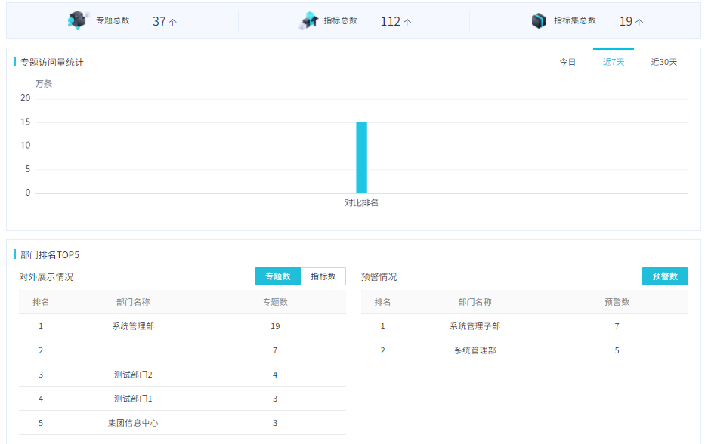

大屏驾驶舱管理

驾驶舱管理

驾驶舱管理

初始化驾驶舱
打开大屏驾驶舱管理-驾驶舱管理，还未初始化驾驶舱时，显示【初始化驾驶舱】按钮。
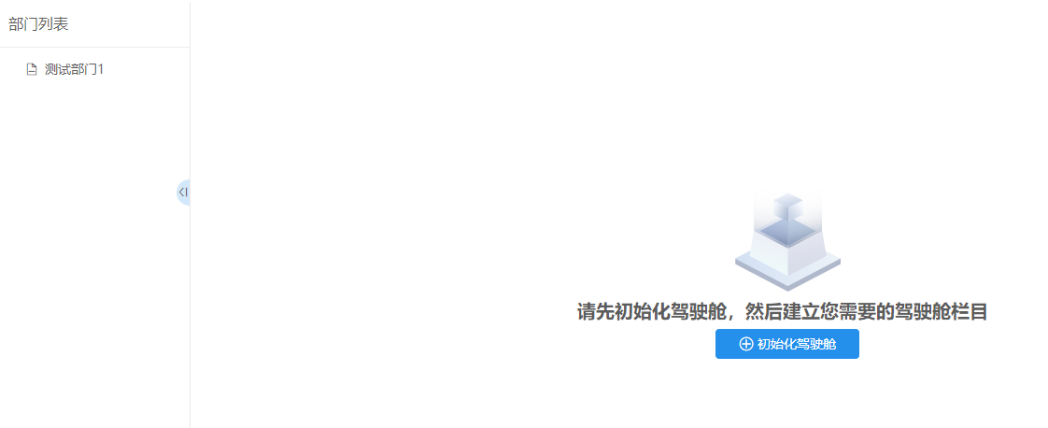
点击【初始化驾驶舱】按钮，打开初始化驾驶舱页面，填写基本信息后，点击【初始化】按钮，驾驶舱初始化成功，可以在驾驶舱下维护主题信息。
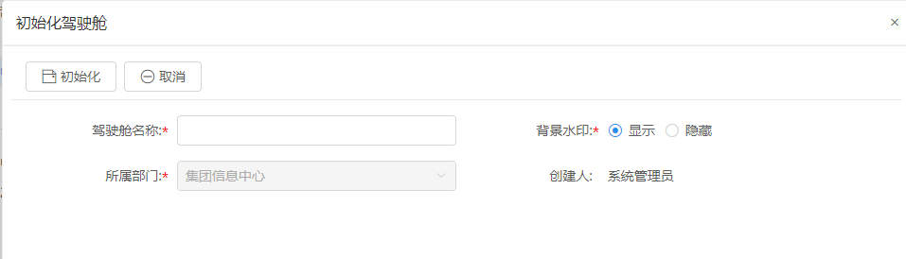

编辑驾驶舱
点击【编辑驾驶舱】按钮，打开初始化驾驶舱编辑页面，修改基本信息后，点击【初始化】按钮，驾驶舱编辑成功。
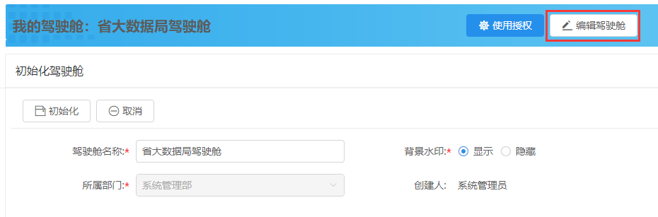

主题管理
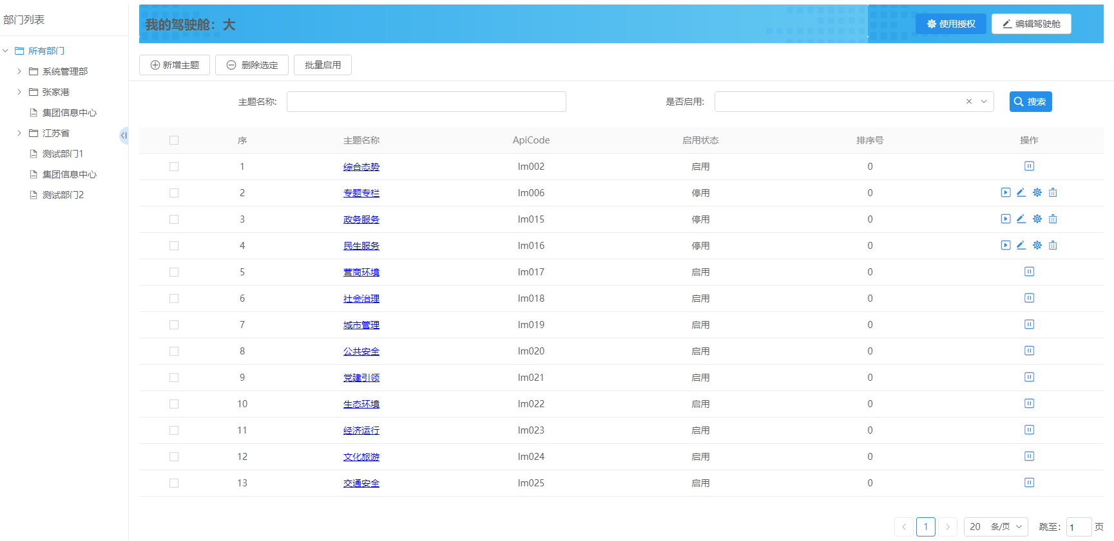

新增主题
点击【新增主题】按钮，打开主题新增页面，填写基本信息，同时可以维护专题分类（非必须），信息填写完毕后点击【保存并关闭】，主题新增成功。
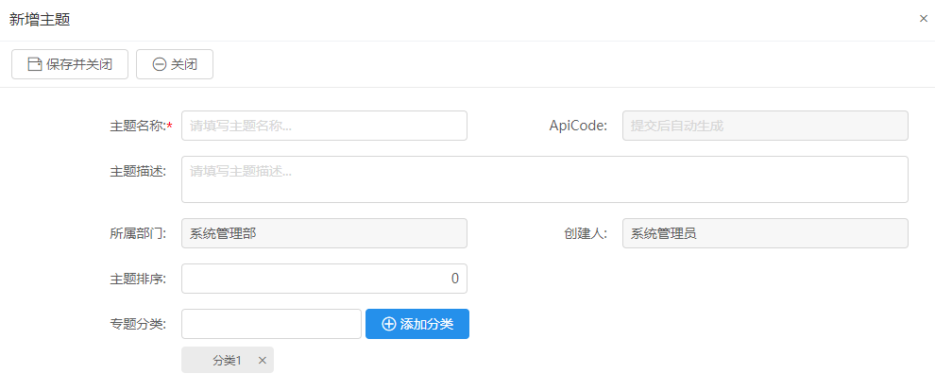

修改主题
点击行级【编辑】按钮，打开主题修改页面，修改基本信息，以及专题分类，信息填写完毕后点击【保存并关闭】，主题修改成功。
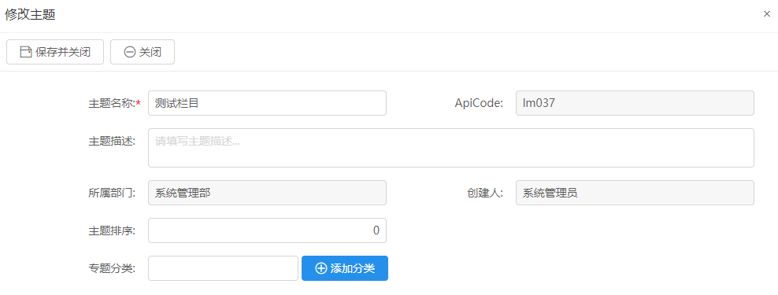

删除主题
勾选需要删除的主题，点击列表上方【删除选定】按钮，或者点击行级【删除】按钮，弹出确认删除弹窗，点击【确认】，主题删除成功。

启用、停用
点击行级【启停】按钮，修改主题的启停状态。

配置专题
点击行级【配置专题】按钮，打开配置专题页面，显示该主题下配置的专题。
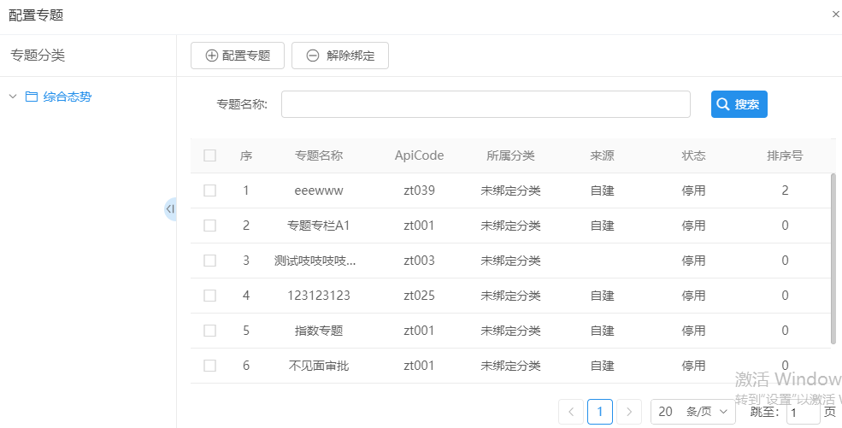

配置专题
点击【配置专题】按钮，打开配置专题页面，显示可配置的专题，勾选专题，点击【绑定所选】按钮，将专题与主题（或者专题分类）绑定。
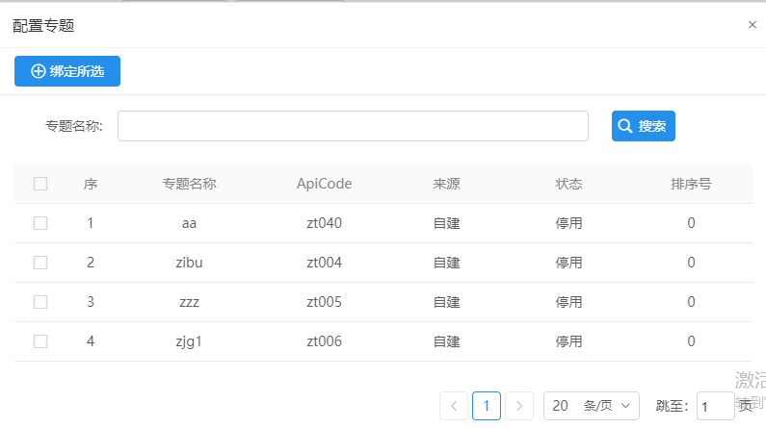

解除绑定
勾选需要解除绑定的专题，点击列表上方【解除绑定】按钮，弹出确认解绑弹窗，点击【确认】，专题与主题（或者专题分类）解绑成功。

使用授权
打开大屏驾驶舱管理-驾驶舱管理，点击【使用授权】，显示授权信息，分为人员视角以及内容视角。

内容视角
点击【使用授权】按钮，默认打开内容视角页面，左侧显示驾驶舱内容树，右侧显示拥有左侧树所选节点权限的用户列表。
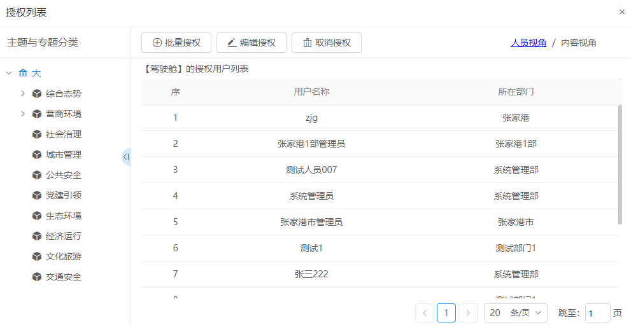

新增授权
点击【新增授权】按钮，打开配置页面（不会带着历史数据，每次保存都是基于已选的数据进行新增），选择内容以及用户后，点击【保存授权】，授权成功。
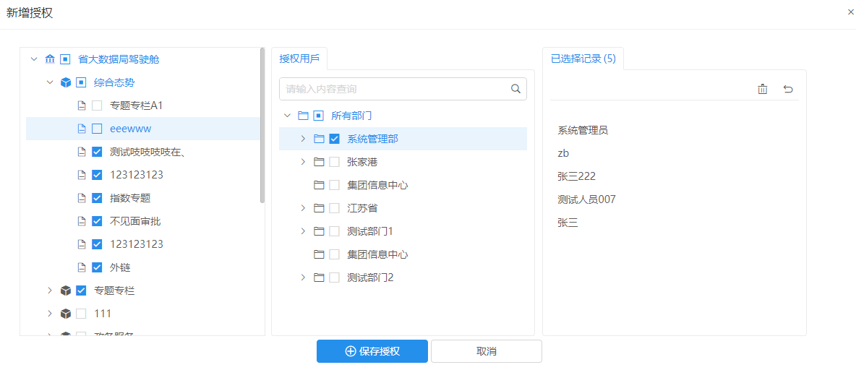

编辑授权
点击【编辑授权】按钮，打开配置页面（带着已选的历史数据），修改选择用户后，点击【保存授权】，授权修改成功。
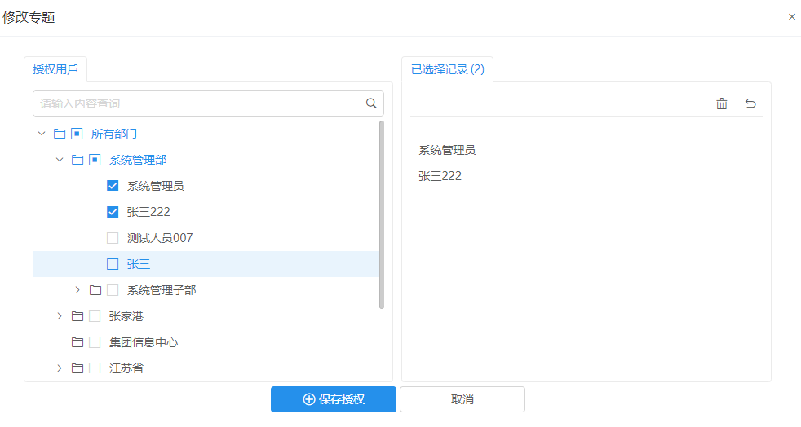

取消授权
点击【取消授权】按钮，弹出确认取消授权弹窗，点击【确认】，将左侧树所选节点的授权用户全部取消授权。
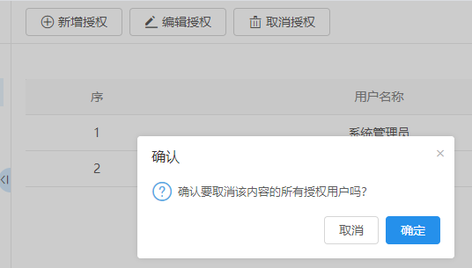

人员视角
点击右上角【人员视角】按钮，打开人员视角页面，按人员显示授权信息列表。
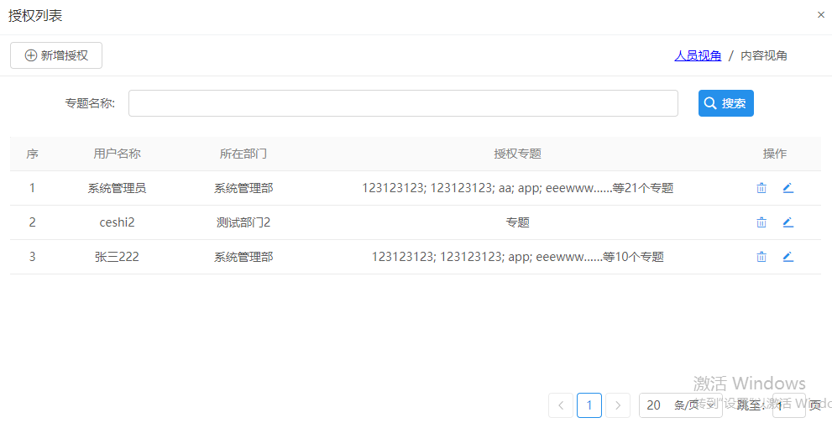

新增授权
点击【新增授权】按钮，打开配置页面（不会带着历史数据，每次保存都是基于已选的数据进行新增），选择内容以及用户后，点击【保存授权】，授权成功。

编辑授权
点击行级【编辑授权】按钮，打开配置页面（带着已选的历史数据），修改选择内容后，点击【保存授权】，授权修改成功。
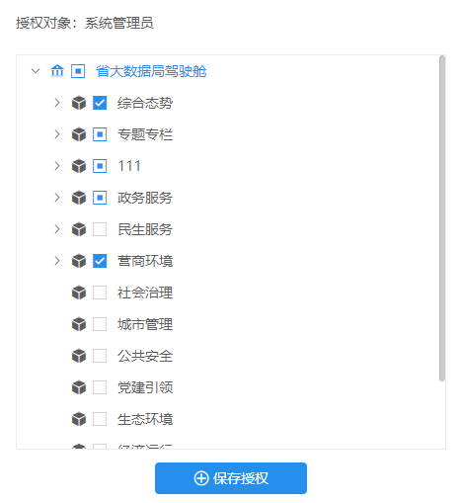

取消授权
点击行级【取消授权】按钮，弹出确认取消授权弹窗，点击【确认】，将该用户的所有授权专题取消授权。
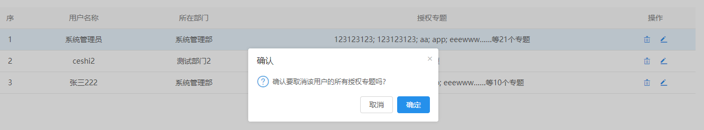

专题配置
打开大屏驾驶舱管理-专题配置，显示专题配置页面。
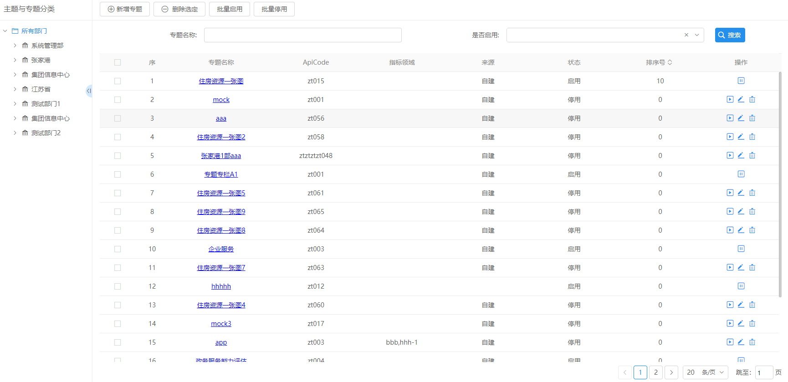

新增专题
点击【新增专题】按钮，打开专题新增页面，填写基本信息，选择指标领域，信息填写完毕后点击【保存并关闭】，专题新增成功。
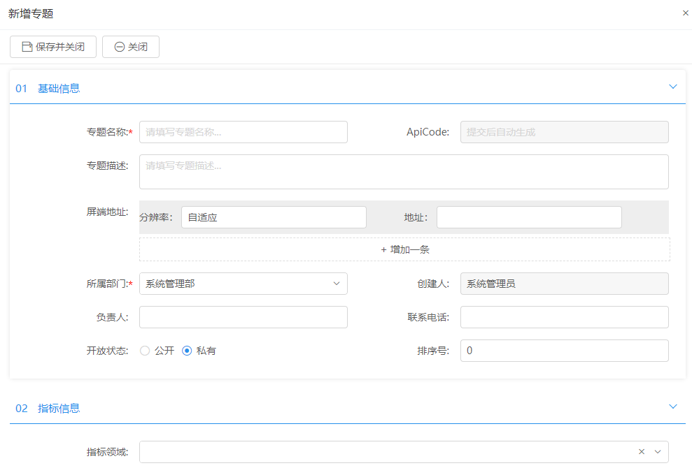

修改专题
点击行级【编辑】按钮，打开专题修改页面，修改基本信息以及指标领域，修改后点击【保存并关闭】，专题修改成功。
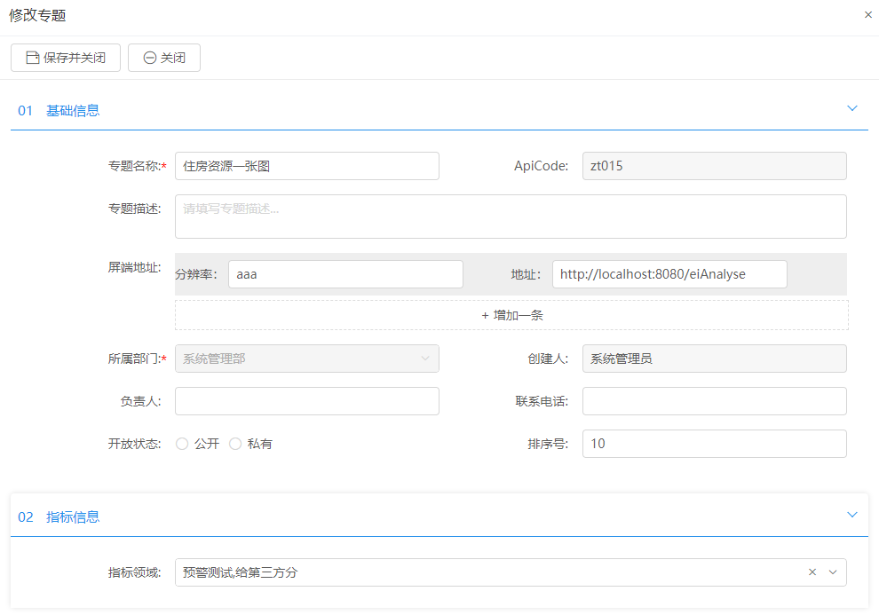

删除专题
勾选需要删除的专题，点击列表上方【删除选定】按钮，或者点击行级【删除】按钮，弹出确认删除弹窗，点击【确认】，专题删除成功。

启用、停用
点击行级【启停】按钮，修改专题的启停状态。

移动驾驶舱管理

驾驶舱管理

驾驶舱管理

初始化驾驶舱
打开移动驾驶舱管理-驾驶舱管理，还未初始化驾驶舱时，显示【初始化驾驶舱】按钮。
点击【初始化驾驶舱】按钮，打开初始化驾驶舱页面，填写基本信息后，点击【初始化】按钮，驾驶舱初始化成功，可以在驾驶舱下维护主题信息。

编辑驾驶舱
点击【编辑驾驶舱】按钮，打开初始化驾驶舱编辑页面，修改基本信息后，点击【初始化】按钮，驾驶舱编辑成功。

主题管理
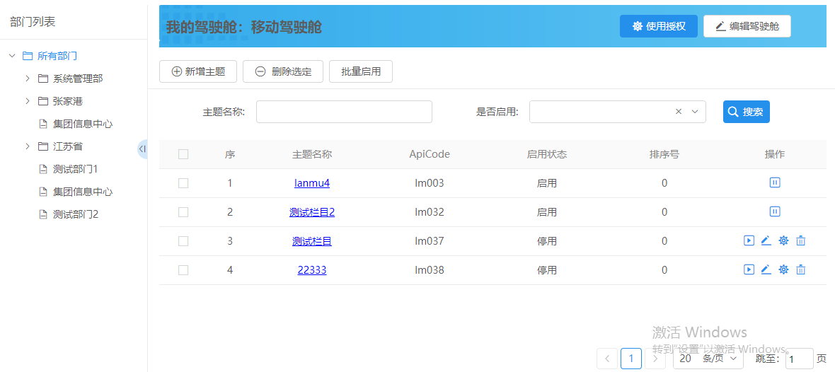

新增主题
点击【新增主题】按钮，打开主题新增页面，填写基本信息，同时可以维护专题分类（非必须），信息填写完毕后点击【保存并关闭】，主题新增成功。
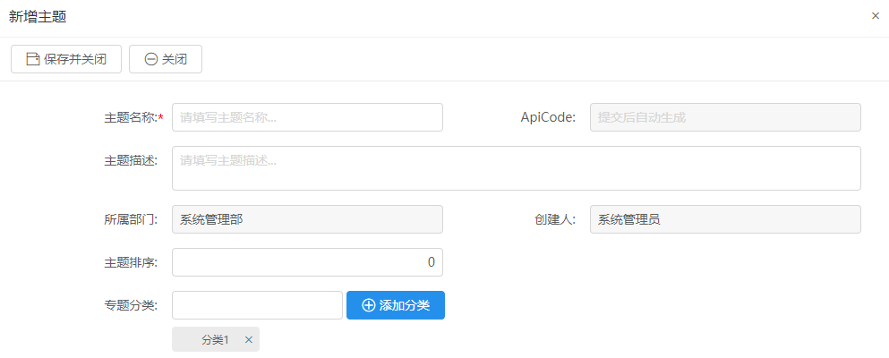

修改主题
点击行级【编辑】按钮，打开主题修改页面，修改基本信息，以及专题分类，信息填写完毕后点击【保存并关闭】，主题修改成功。
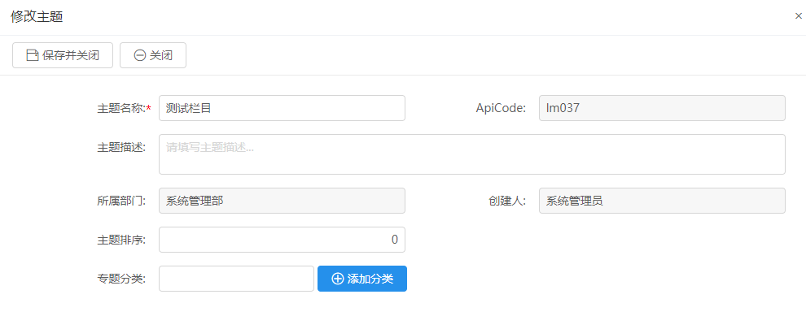

删除主题
勾选需要删除的主题，点击列表上方【删除选定】按钮，或者点击行级【删除】按钮，弹出确认删除弹窗，点击【确认】，主题删除成功。

启用、停用
点击行级【启停】按钮，修改主题的启停状态。

配置专题
点击行级【配置专题】按钮，打开配置专题页面，显示该主题下配置的专题。

配置专题
点击【配置专题】按钮，打开配置专题页面，显示可配置的专题，勾选专题，点击【绑定所选】按钮，将专题与主题（或者专题分类）绑定。

解除绑定
勾选需要解除绑定的专题，点击列表上方【解除绑定】按钮，弹出确认解绑弹窗，点击【确认】，专题与主题（或者专题分类）解绑成功。

使用授权
打开移动驾驶舱管理-驾驶舱管理，点击【使用授权】，显示授权信息，分为人员视角以及内容视角。

内容视角
点击【使用授权】按钮，默认打开内容视角页面，左侧显示驾驶舱内容树，右侧显示拥有左侧树所选节点权限的用户列表。
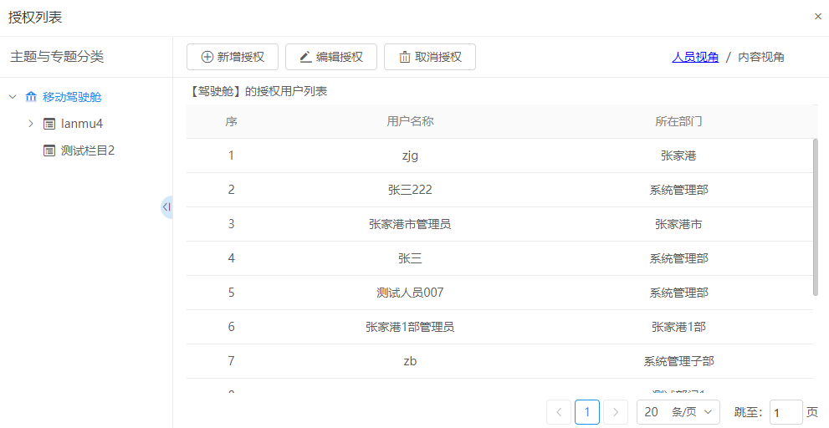

新增授权
点击【新增授权】按钮，打开配置页面（不会带着历史数据，每次保存都是基于已选的数据进行新增），选择内容以及用户后，点击【保存授权】，授权成功。

编辑授权
点击【编辑授权】按钮，打开配置页面（带着已选的历史数据），修改选择用户后，点击【保存授权】，授权修改成功。

取消授权
点击【取消授权】按钮，弹出确认取消授权弹窗，点击【确认】，将左侧树所选节点的授权用户全部取消授权。

人员视角
点击右上角【人员视角】按钮，打开人员视角页面，按人员显示授权信息列表。

新增授权
点击【新增授权】按钮，打开配置页面（不会带着历史数据，每次保存都是基于已选的数据进行新增），选择内容以及用户后，点击【保存授权】，授权成功。

编辑授权
点击行级【编辑授权】按钮，打开配置页面（带着已选的历史数据），修改选择内容后，点击【保存授权】，授权修改成功。

取消授权
点击行级【取消授权】按钮，弹出确认取消授权弹窗，点击【确认】，将该用户的所有授权专题取消授权。

专题配置
打开移动驾驶舱管理-专题配置，显示专题配置页面。
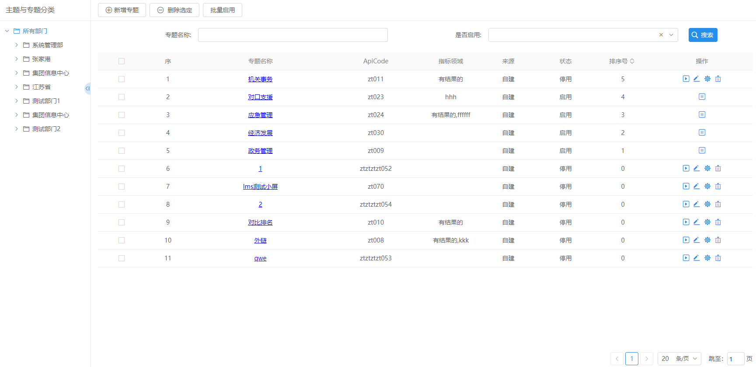

新增专题
点击【新增专题】按钮，打开专题新增页面，填写基本信息，选择指标领域，信息填写完毕后点击【保存并关闭】，专题新增成功。
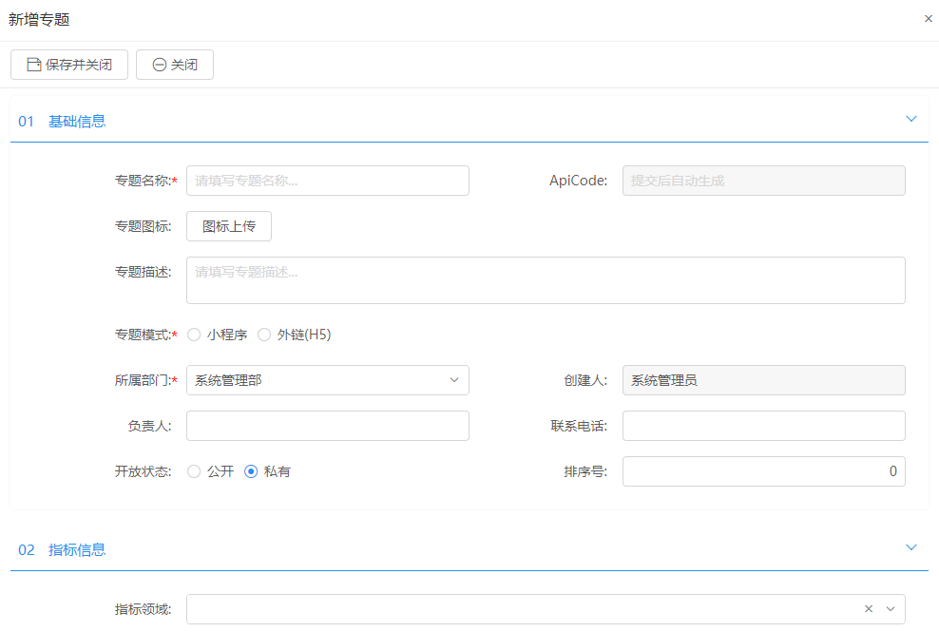

修改专题
点击行级【编辑】按钮，打开专题修改页面，修改基本信息以及指标领域，修改后点击【保存并关闭】，专题修改成功。
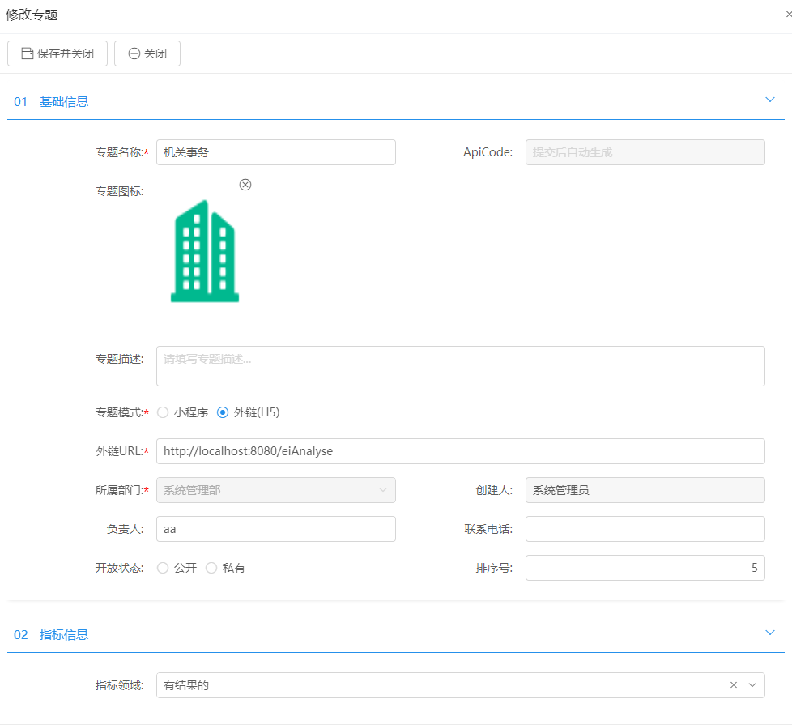

删除专题
勾选需要删除的专题，点击列表上方【删除选定】按钮，或者点击行级【删除】按钮，弹出确认删除弹窗，点击【确认】，专题删除成功。

启用、停用
点击行级【启停】按钮，修改专题的启停状态。

版块配置
点击行级【版块配置】按钮，打开专题的版块配置页面。
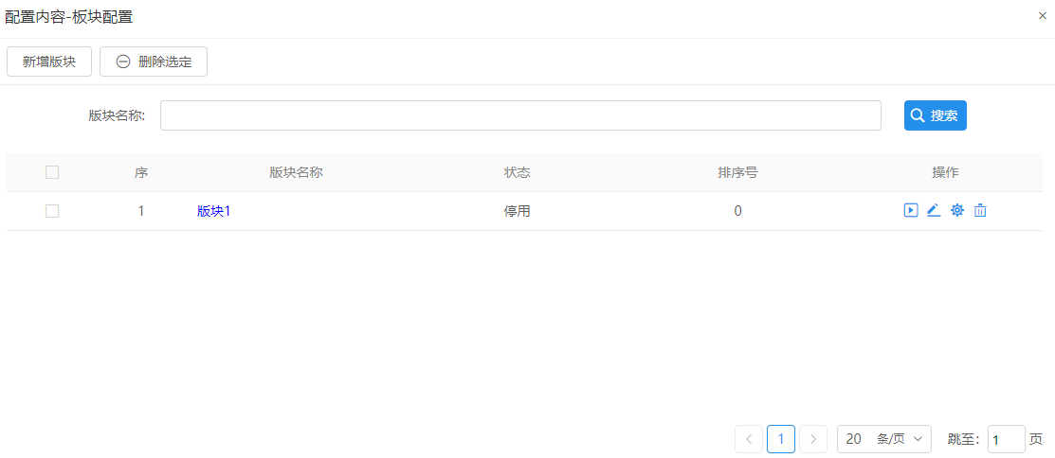

新增版块
点击【新增版块】按钮，打开版块新增页面，填写基本信息，同时可以维护卡片分类（非必须），信息填写完毕后点击【保存并关闭】，版块新增成功。
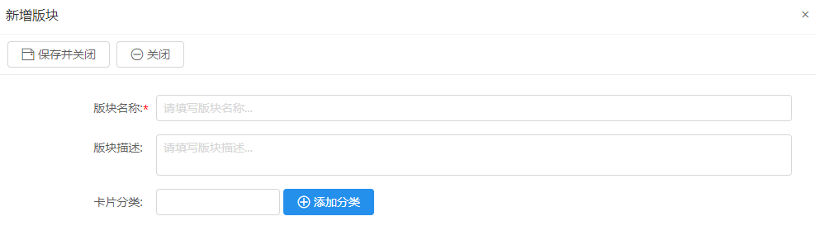

修改版块
点击行级【编辑】按钮，打开版块修改页面，修改基本信息，以及卡片分类，信息填写完毕后点击【保存并关闭】，版块修改成功。
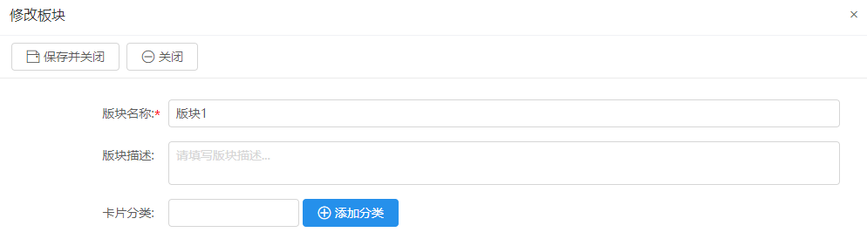

删除版块
勾选需要删除的版块，点击列表上方【删除选定】按钮，或者点击行级【删除】按钮，弹出确认删除弹窗，点击【确认】，版块删除成功。

启用、停用
点击行级【启停】按钮，修改版块的启停状态。

卡片管理
点击行级【卡片配置】按钮，打开版块的卡片配置页面。
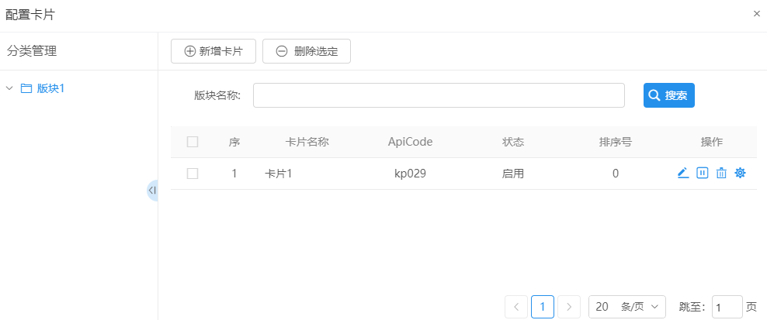

新增卡片
点击【新增卡片】按钮，打开卡片新增页面，填写基本信息后点击【保存并关闭】，卡片新增成功。
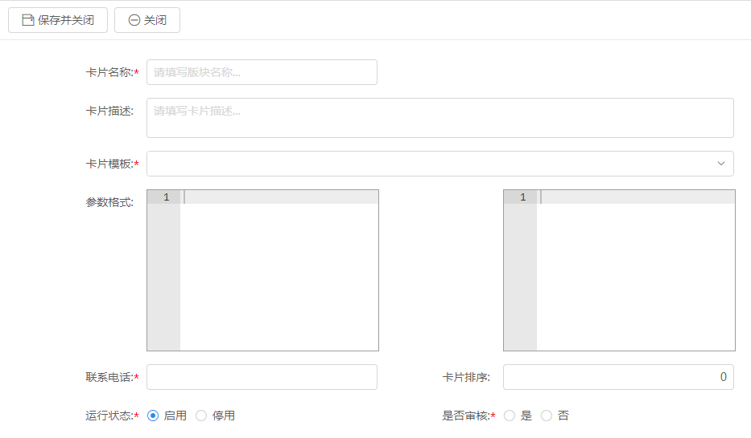

修改卡片
点击行级【编辑】按钮，打开卡片修改页面，修改基本信息后点击【保存并关闭】，卡片修改成功。
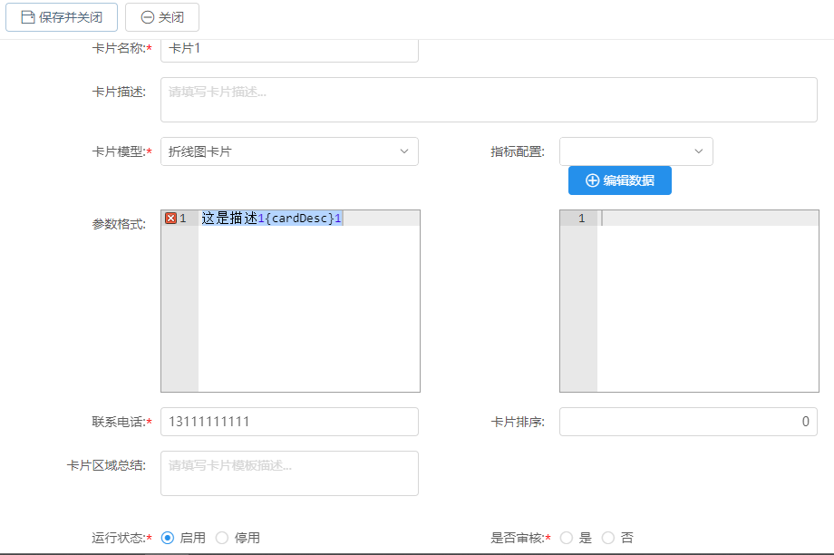

删除卡片
勾选需要删除的卡片，点击列表上方【删除选定】按钮，或者点击行级【删除】按钮，弹出确认删除弹窗，点击【确认】，卡片删除成功。

指标配置
点击行级【指标配置】按钮，打开卡片的指标配置页面。
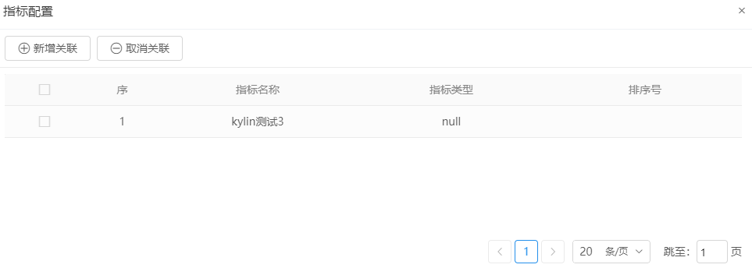

新增关联
点击【新增关联】按钮，打开专题关联的指标领域下的指标列表页面，勾选卡片需要关联的指标后点击【关联选定】，卡片关联指标成功。
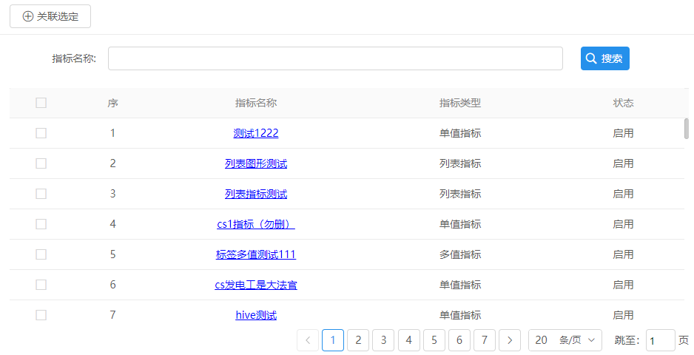

取消关联
勾选需要取消关联的指标，点击列表上方【取消关联】按钮、，弹出确认删除弹窗，点击【确认】，取消关联成功。

重要卡片更新审核
打开移动驾驶舱管理-重要卡片更新审核，显示需要审核的卡片的记录页面。
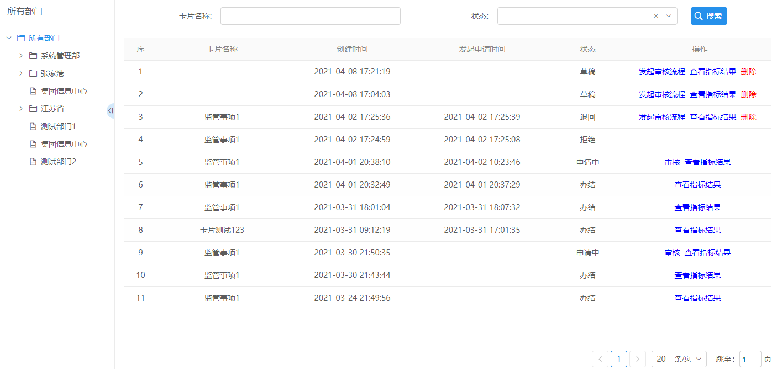

发起审核流程
状态为‘草稿’或者‘退回’的记录显示【发起审核流程】按钮，点击【发起审核流程】按钮，显示卡片的基本信息、关联的指标（可以查看指标结果）以及卡片描述（可以修改卡片总结），点击【提交】按钮，选择有‘分管领导’角色的用户，发起审核。
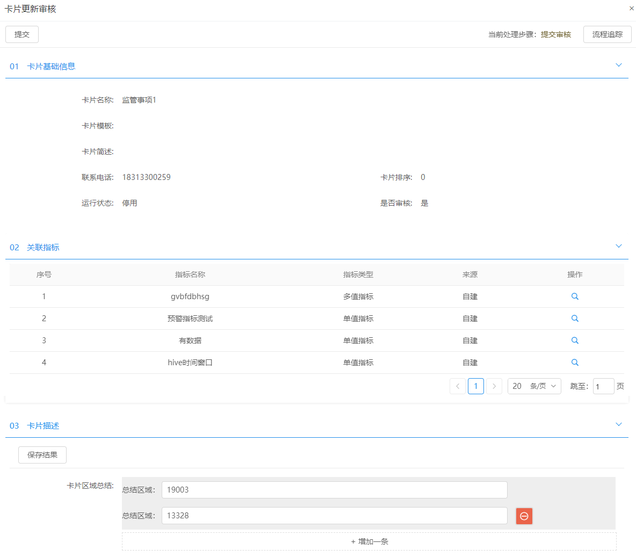

审核
状态为‘审核中’的记录显示【审核】按钮，点击【审核】按钮，显示卡片审核页面，页面包含卡片的基本信息、关联的指标（可以查看指标结果）以及卡片描述（可以修改卡片总结），顶部有【退回】、【不通过】、【通过】、【转交】按钮。
点击【退回】，将流程返回给上一步处理人；
点击【不通过】，流程结束，状态为‘拒绝’，本次修改的内容不生效；
点击【通过】，流程结束，状态为‘办结’，本次修改的内容生效；
点击【转交】，选择其他拥有‘分管领导’角色的用户审核。
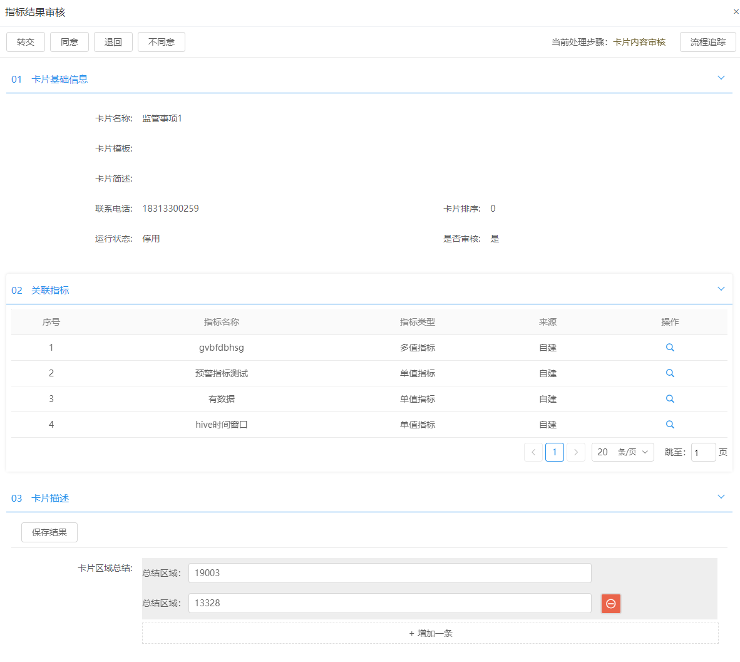

查看卡片内容
除状态为‘拒绝’的记录都显示【查看卡片内容】按钮，点击【查看卡片内容】按钮，显示卡片关联的指标（可以查看指标结果）以及卡片描述。
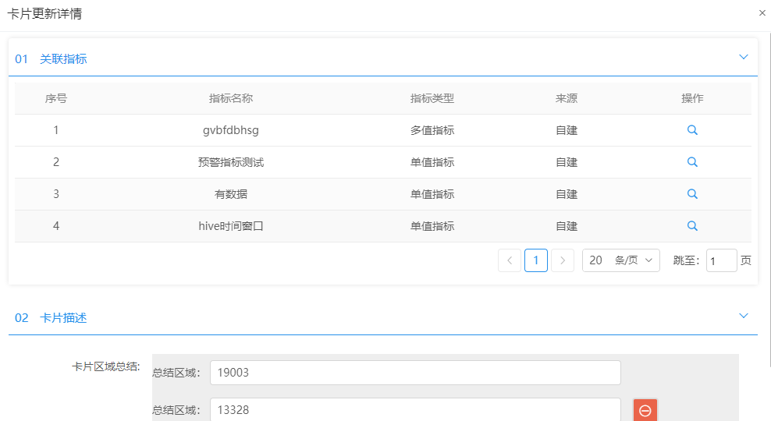

删除
状态为‘草稿’或者‘退回’的记录显示【删除】按钮，点击【删除】按钮，删除所选记录。

卡片模板管理
打开移动驾驶舱管理-卡片模板配置，显示专题配置页面。
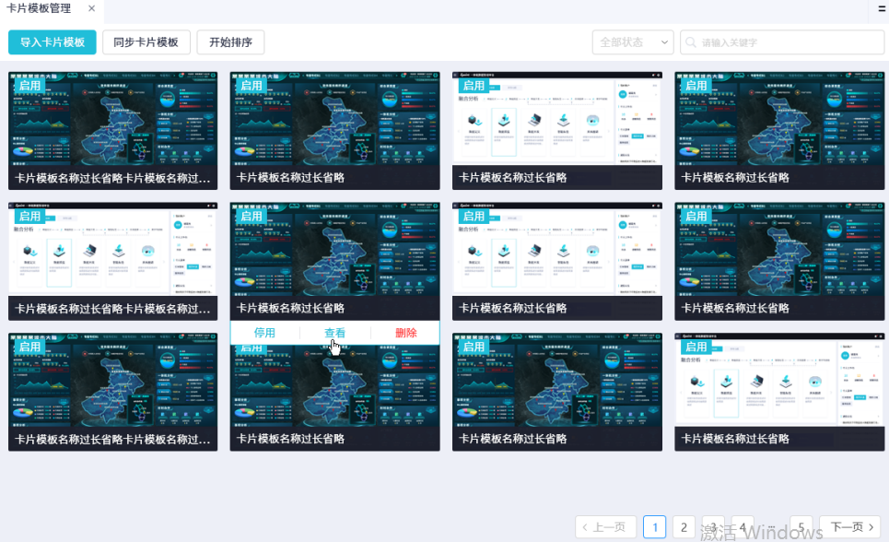

导入卡片模板
点击【导入卡片模板】按钮，选择移动端提供的卡片模板压缩包，确认后卡片模板上传成功。

排序
点击【开始排序】按钮，右上角出现排序号，可以点击修改，修改完成后，点击【保存排序】按钮，排序修改成功。
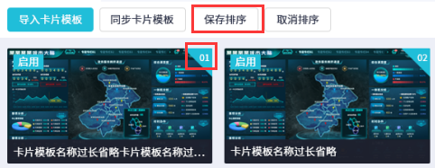

启用、停用
鼠标放到模板图片上，下面会出现操作按钮，点击【停用】/【启用】按钮，修改卡片模板的启停状态。
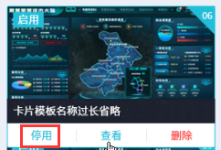

查看卡片模板
鼠标放到模板图片上，下面会出现操作按钮，点击【查看】按钮，显示卡片模板的基本信息。其中排序号可以编辑。
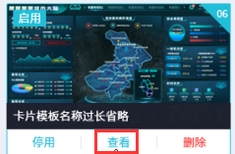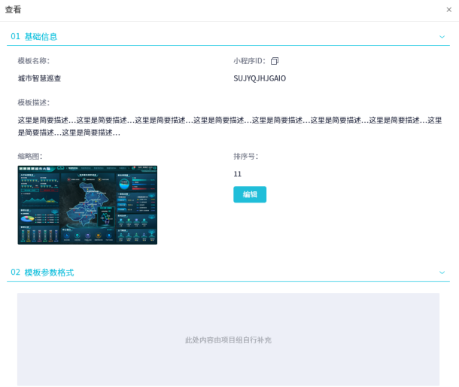

删除卡片模板
鼠标放到模板图片上，下面会出现操作按钮，点击【删除】按钮，弹出确认删除弹窗，点击【确认】，卡片模板删除成功。
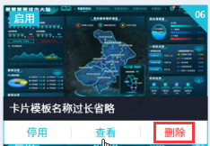

指标管理

指标领域管理

指标领域配置
打开指标管理-指标领域管理-指标领域配置，显示指标领域配置页面。
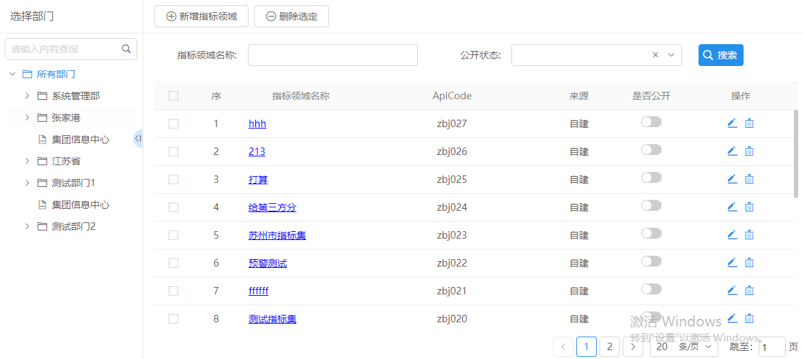

新增指标领域
点击【新增指标领域】按钮，打开指标领域新增页面，填写基本信息，配置指标，信息填写完毕后点击【保存】按钮，指标领域新增成功。
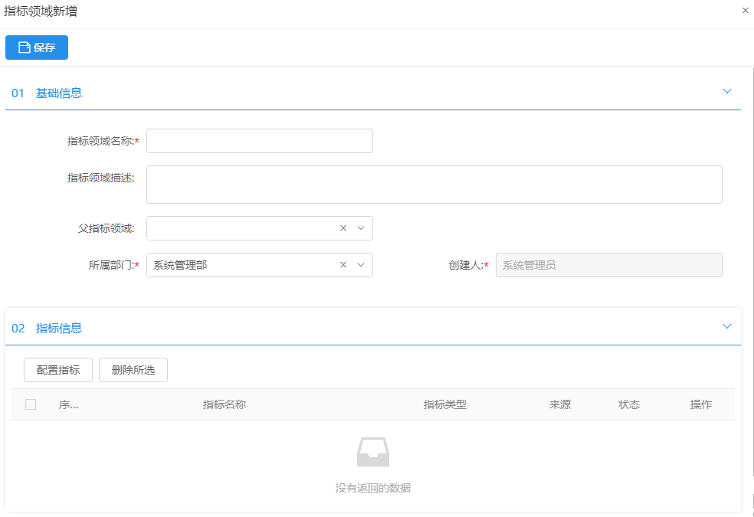

配置指标
点击【配置指标】按钮，显示本部门有权限的指标列表，勾选指标，点击【关联选定】按钮，指标关联指标领域成功。
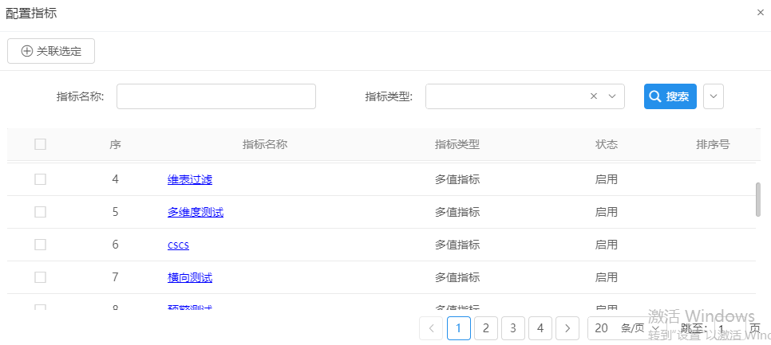

删除所选
勾选需要取消关联的指标，点击列表上方【删除所选】按钮，或者点击行级【删除】按钮，弹出确认删除弹窗，点击【确认】，指标删除（取消关联）成功。

修改指标领域
点击行级【编辑】按钮，打开指标领域修改页面，修改基本信息以及关联的指标，修改后点击【保存】按钮，指标领域修改成功。
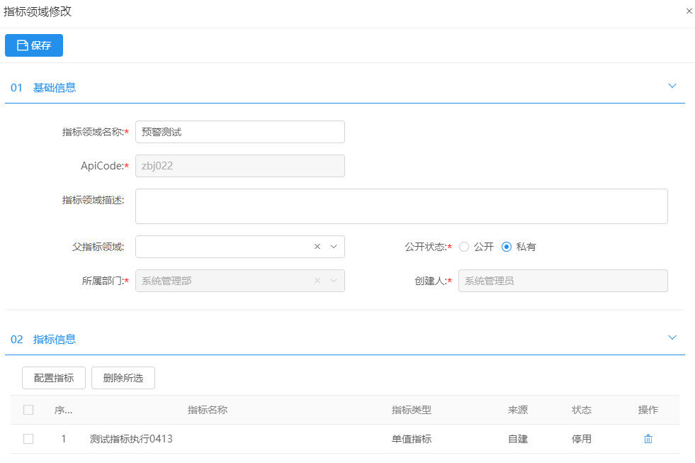

删除指标领域
勾选需要删除的指标领域，点击列表上方【删除选定】按钮，或者点击行级【删除】按钮，弹出确认删除弹窗，点击【确认】，指标领域删除成功。

指标管理

指标配置
打开指标管理-指标管理-指标配置，显示指标配置页面。
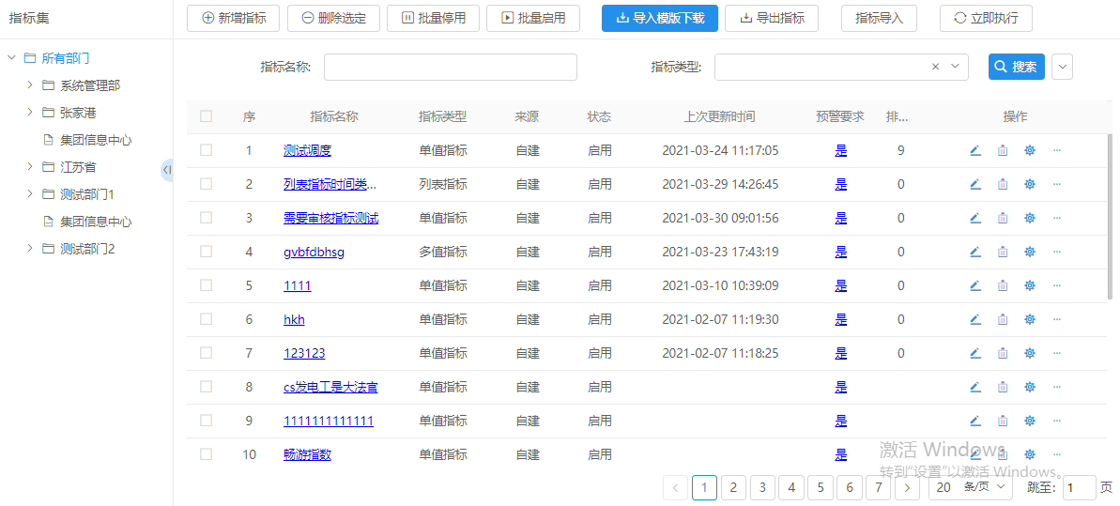

新增指标
点击【新增指标】按钮，打开指标新增页面，填写相关信息以及指标规则后点击【保存并关闭】按钮，指标新增成功。
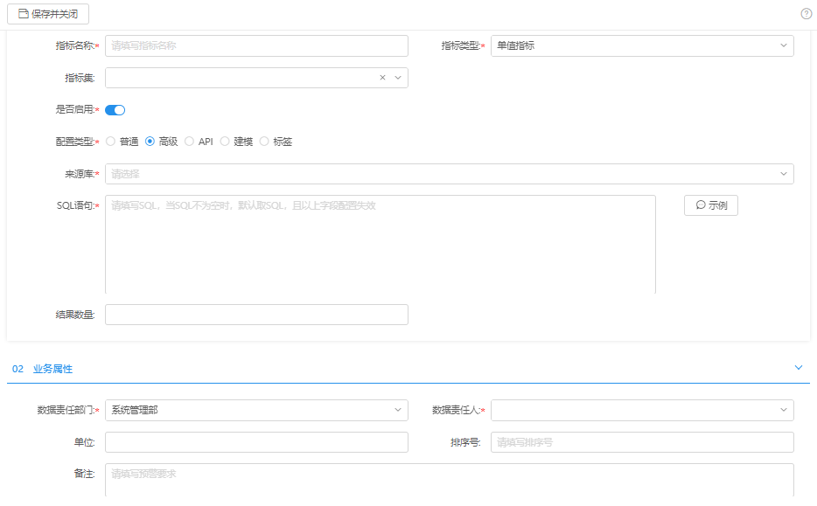
点击右上角的问号可以显示一些属性解释
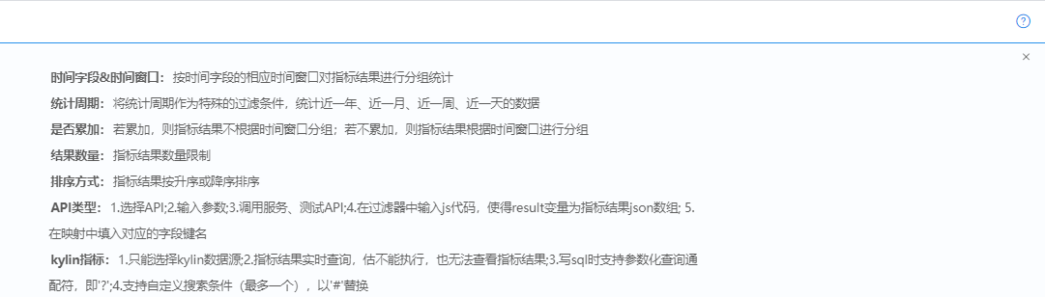

配置类型：普通

单值指标
指标类型选择‘单值指标’，配置类型选择‘普通’。
单值指标只需选择来源库、来源表和来源字段，可设置来源表数据的过滤条件。例：选择emloyee表，过滤条件为companyguid等于某个值，聚合方式为count（计数），统计的是企业guid为固定值的员工总数。
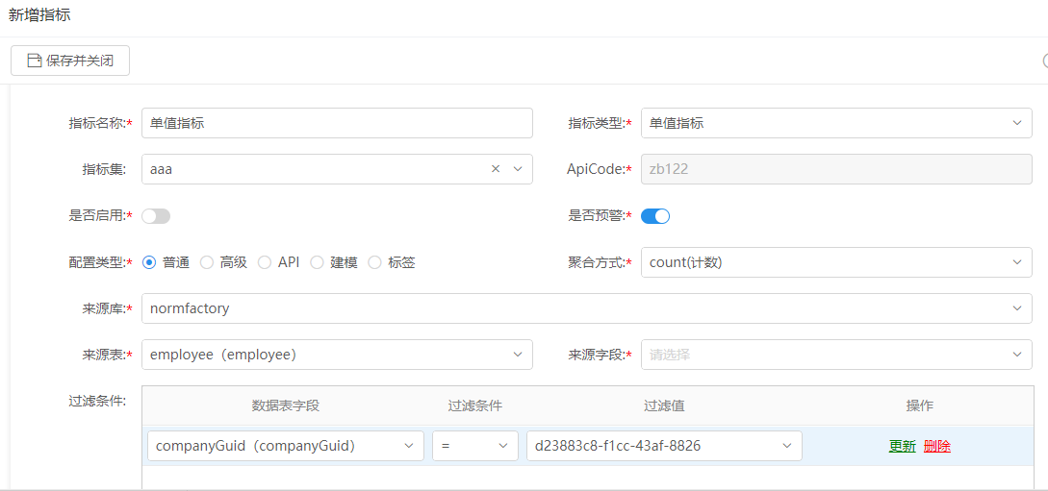

多值指标
指标类型选择‘多值指标’，配置类型选择‘普通’。
多值指标需要选择来源库、来源表、来源字段以及维度字段，维度字段即为group by的字段，如果维度字段是代码项，想要以代码项值展示，则需要配置维度表，维度值字段以及显示字段。例：来源表选择employee，来源字段为rowguid即count的字段，维度字段sex为group by的字段，sex的代码项值来自codeitem表type为1过滤来的数据，codetext即为对应的显示值，配置如下图所示。
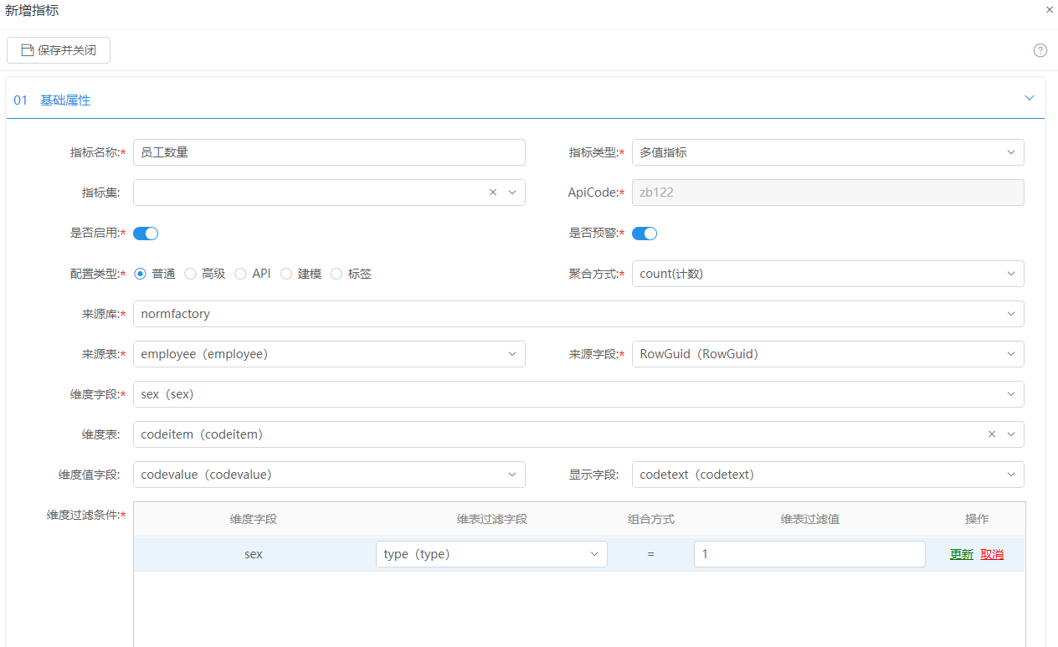

列表指标
指标类型选择‘列表指标’，配置类型选择‘普通’。
列表指标与其他三种指标不同，无需选择聚合方式即计算方式，只是通过组合关联的方式，查询选择的来源表的数据，配置来源库、来源表、来源字段（可多选）。例：来源表选择employee，来源字段选择主键、企业名称、员工姓名等，过滤条件配置为companyGuid等于固定值，该配置查询的是某企业的员工信息等。
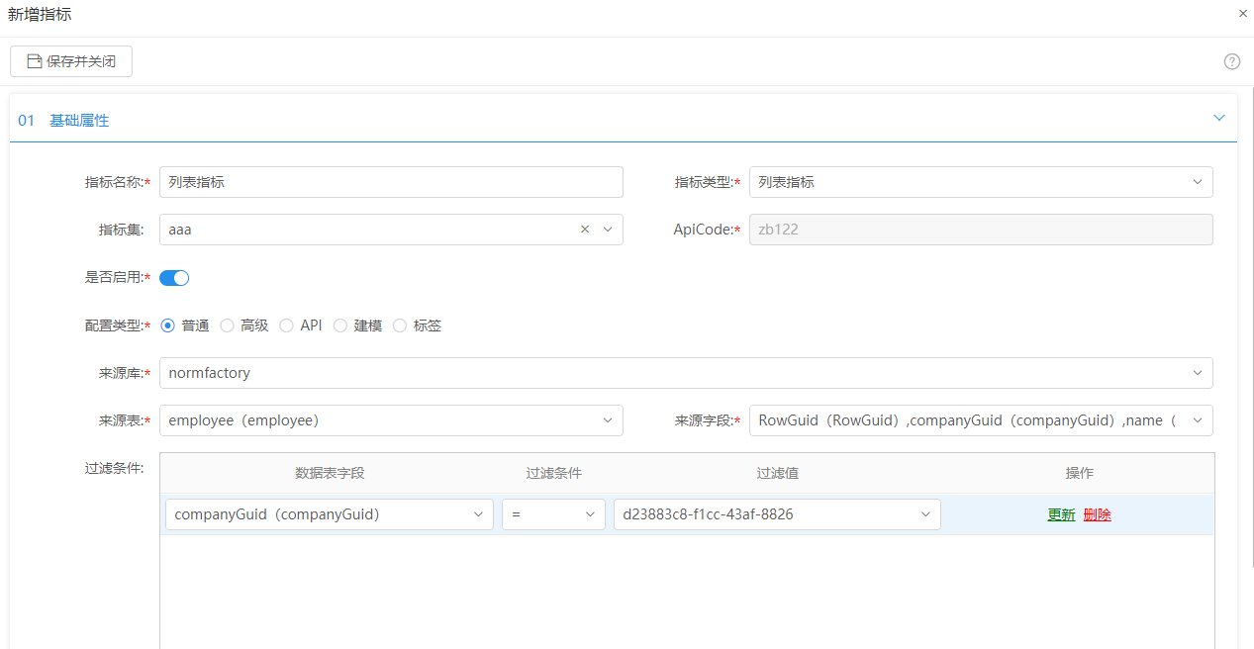

Kylin指标
指标类型选择‘列表指标’，配置类型选择‘普通’。
Kylin指标只需要选择来源库以及sql语句即可，来源库只能为kylin数据源，sql语句根据示例填写。
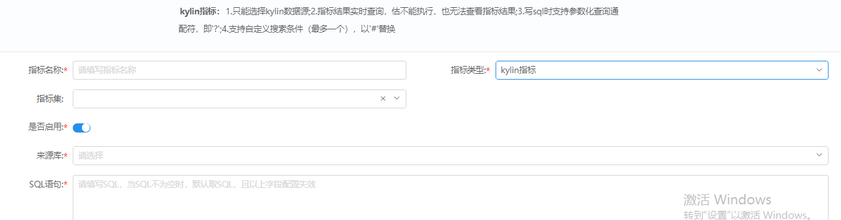

配置类型：高级
选择来源库后，直接根据示例填写sql语句。
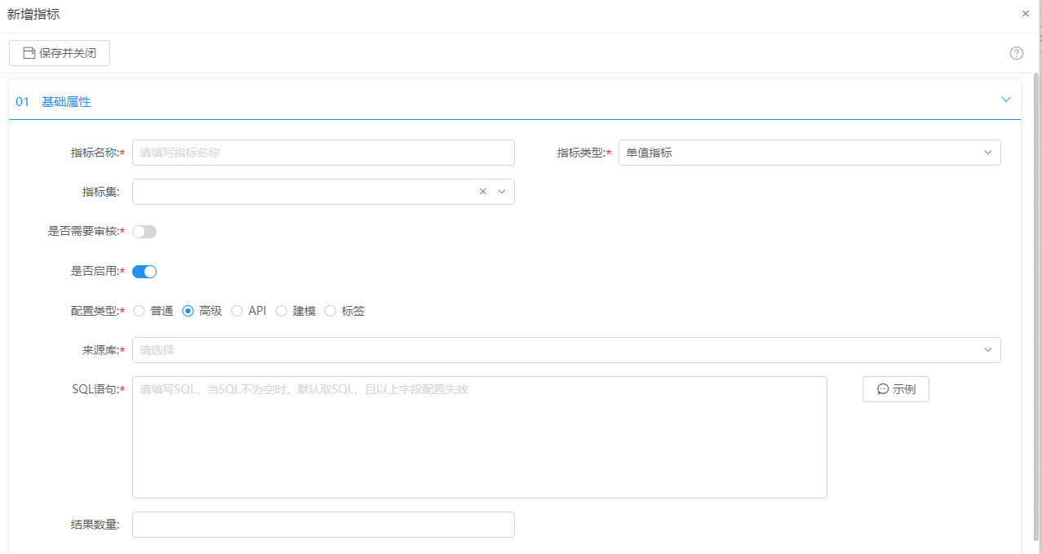

配置类型：API
选择API后，输入参数，点击【调用服务】获取接口返回结果，配置过滤器，获取需要的结果集，输入结果字段，配置成功即可。
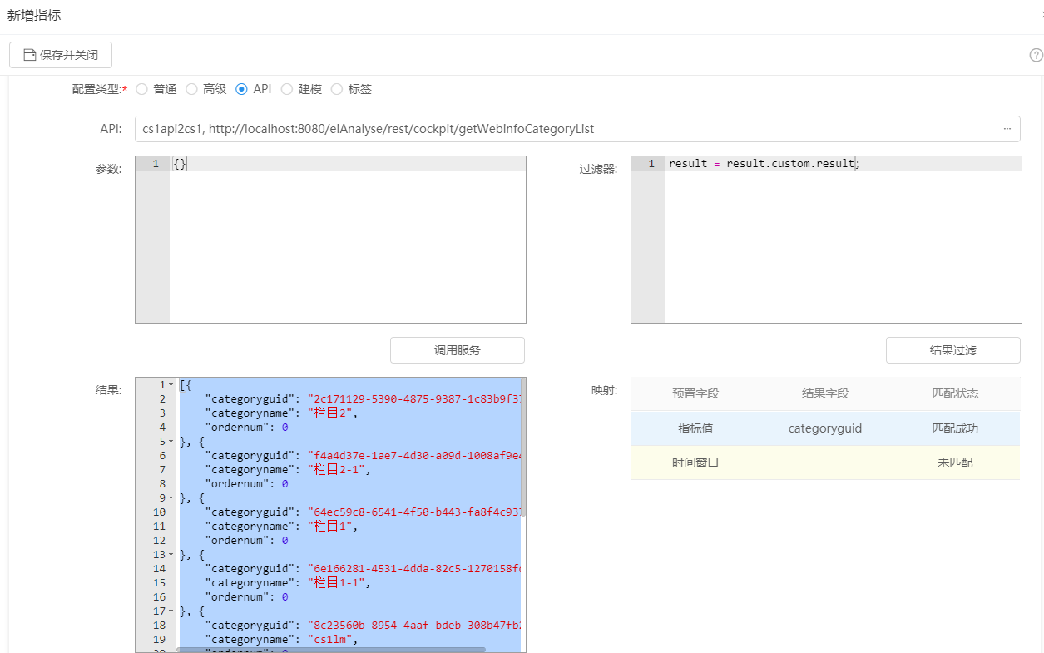

配置类型：建模
在数据源管理中配置presto数据源，在系统参数‘dxpRestUrl’中配置数据集成开发平台地址，例如http://127.0.0.1:8081/dxpmanager。
来源库选择presto数据源，点击图形配置，打开dxp的建模页面，拖拽组件形成sql。
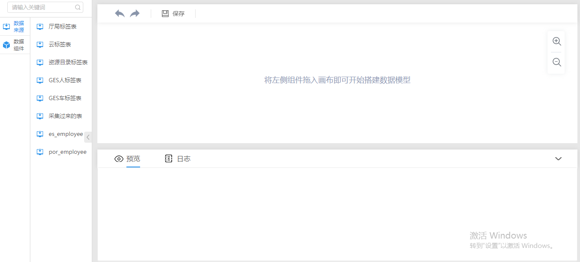

配置类型：标签
选择来源主体、来源标签，配置过滤条件，例如下图配置，来源标签即count的字段。
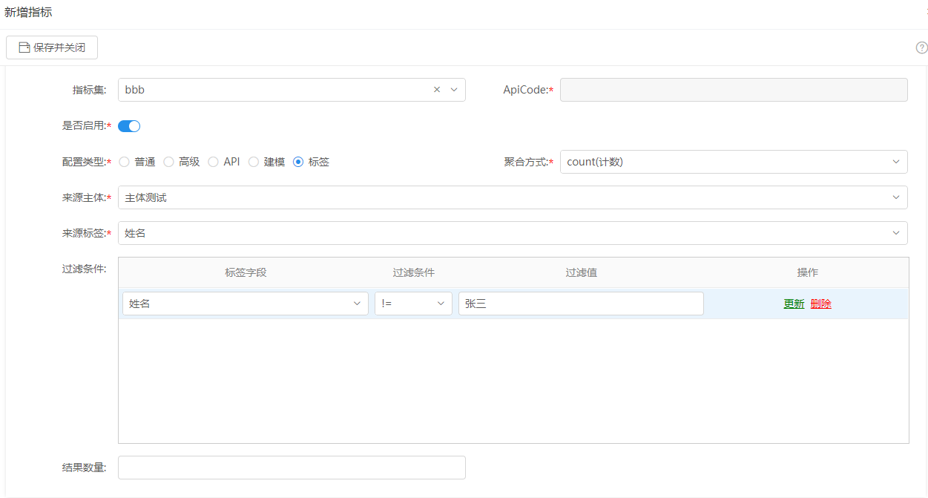

修改指标
点击行级【编辑】按钮，打开指标修改页面，修改相关信息以及指标规则后点击【保存并关闭】按钮，指标修改成功。

删除指标
勾选需要删除的指标，点击列表上方【删除选定】按钮，或者点击行级【删除】按钮，弹出确认删除弹窗，点击【确认】，指标删除成功。

启用、停用
勾选指标，点击列表上方【批量停用】、【批量停用】按钮，修改所选指标的启停状态。
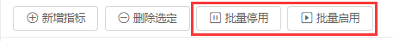

指标导入
点击列表上方【指标导入】按钮，选择需要导入的指标文件，确认后指标导入成功。

指标导出
点击列表上方【导出指标】按钮，可将指标导出成文件。

立即执行
勾选指标，点击列表上方【立即执行】按钮，所选的指标会立即执行。

配置任务
点击行级【配置任务】按钮，显示配置指标任务页面，设置执行策略后，点击【保存】按钮，任务配置成功，后续指标任务会按照设置的执行策略执行。
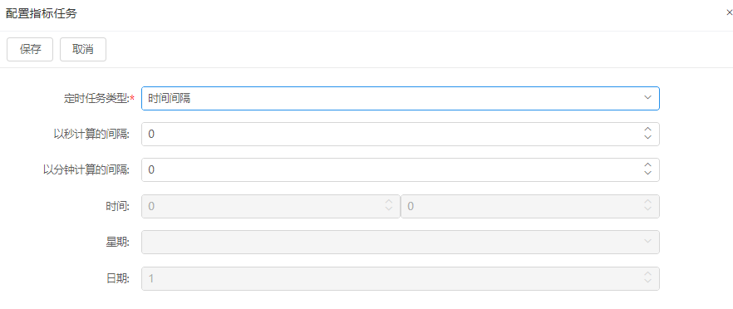

指标结果
点击行级【查看结果】按钮，显示指标最近十次任务的执行记录信息。
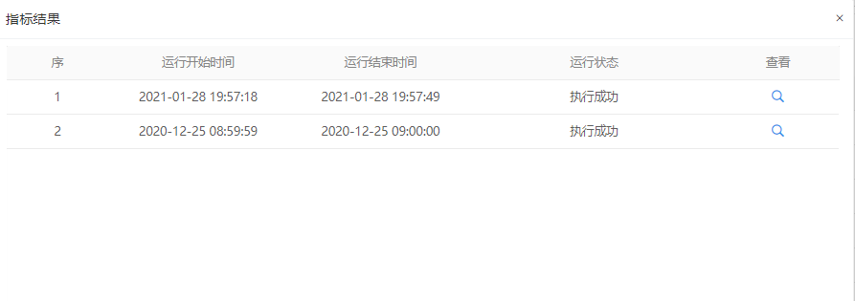
点击行级【查看】按钮，显示对应的指标结果。
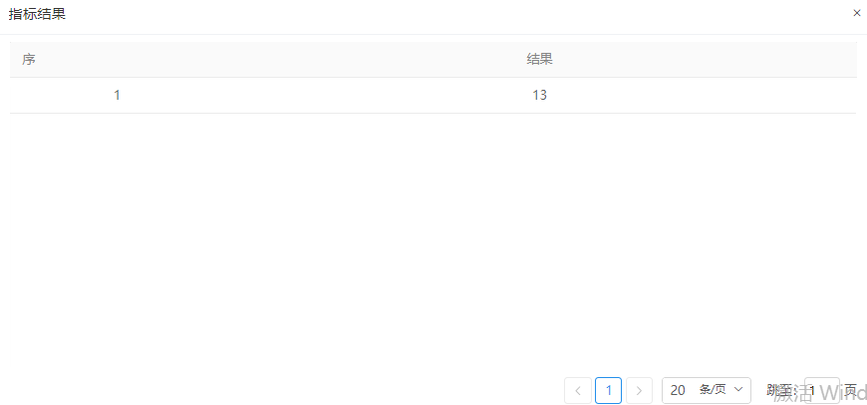

历史版本对比
点击行级【历史版本对比】按钮，左侧默认显示当前版本指标信息，左右两侧都可以选择不同的版本，选择好后，显示对应版本的指标信息，如果字段值不一样，会标红显示。
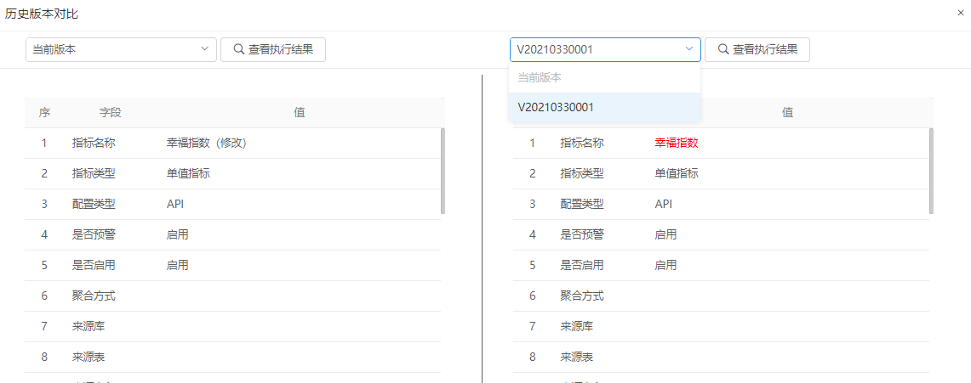

重要指标指数审核
打开指标管理-指标管理-重要指标指数审核，显示需要审核的指标页面。
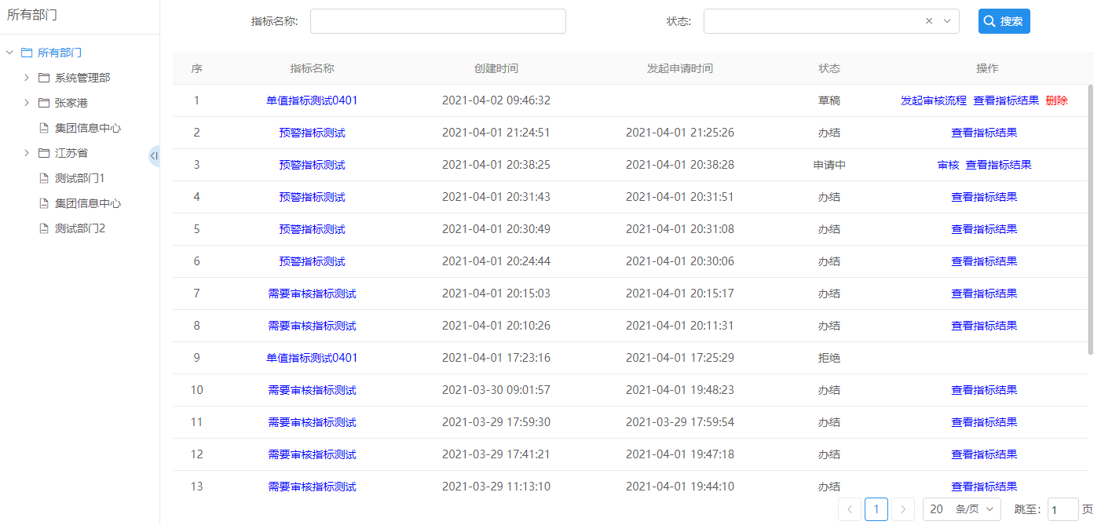

发起审核流程
状态为‘草稿’或者‘退回’的记录显示【发起审核流程】按钮，点击【发起审核流程】按钮，显示指标的基本信息以及指标的结果，点击【提交】按钮，选择有‘分管领导’角色的用户，发起审核。
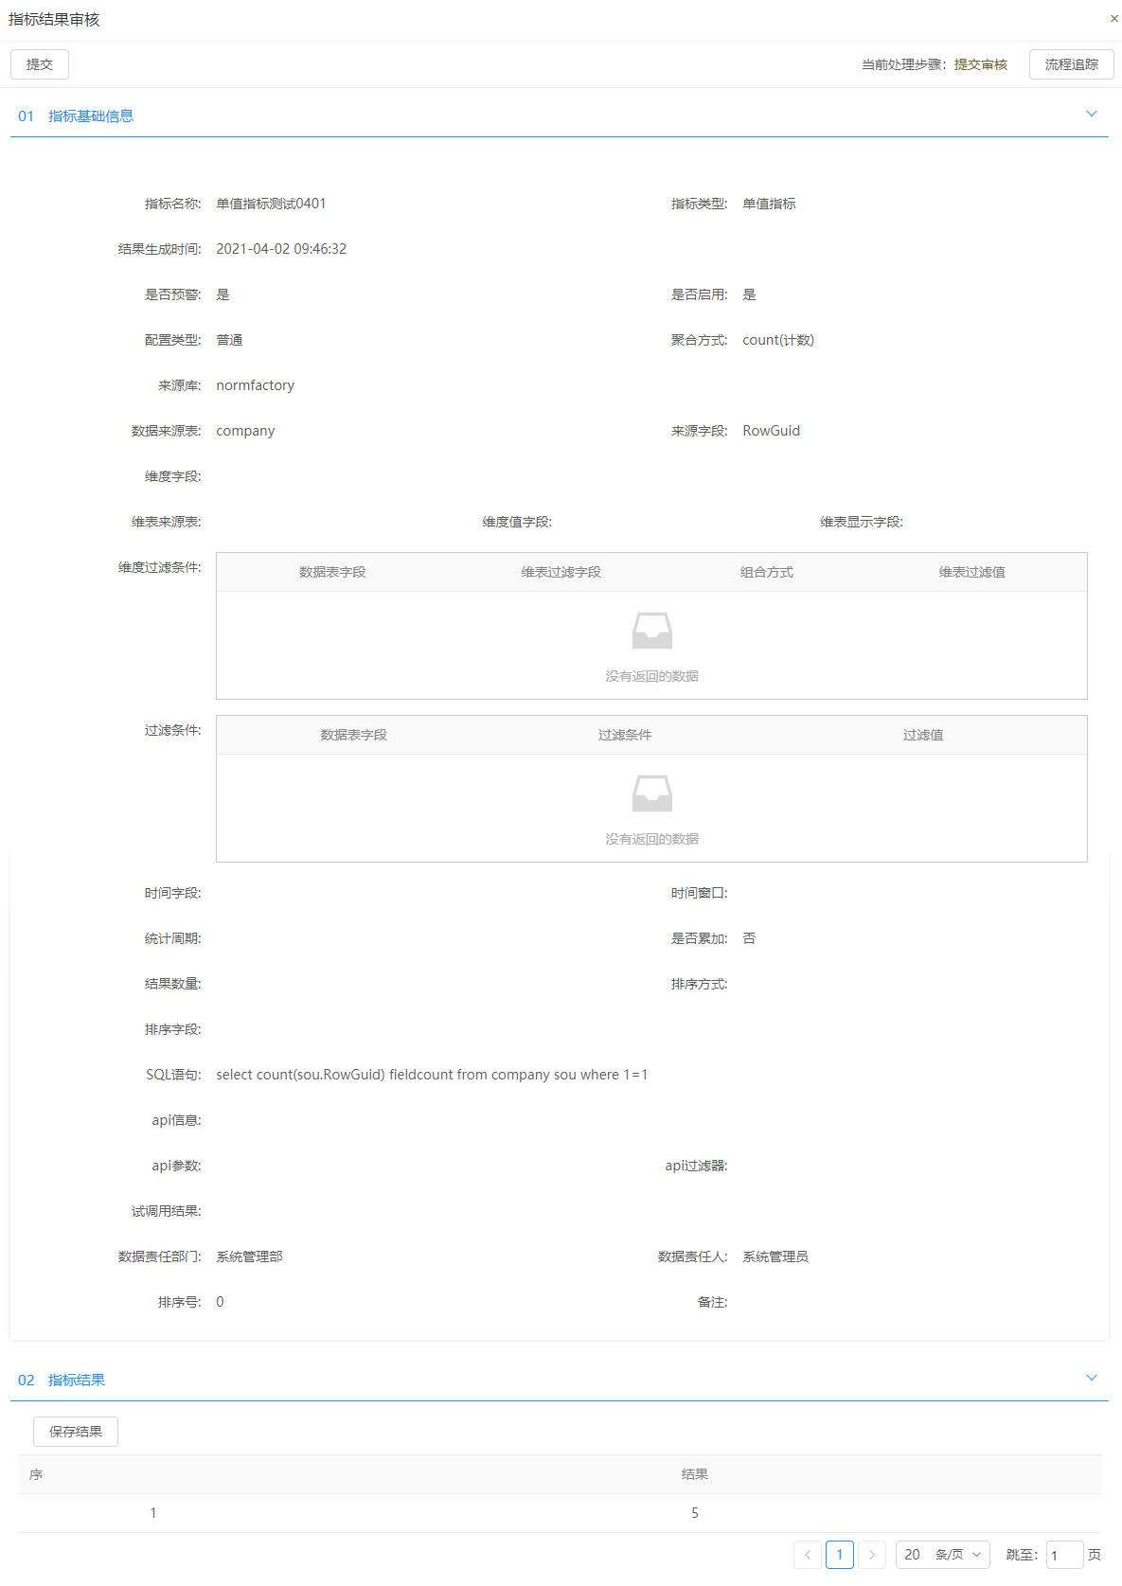

审核
状态为‘审核中’的记录显示【审核】按钮，点击【审核】按钮，显示指标的基本信息以及指标的结果，顶部有【退回】、【不通过】、【通过】、【转交】按钮。
点击【退回】，将流程返回给上一步处理人；
点击【不通过】，流程结束，状态为‘拒绝’，本次修改的内容不生效；
点击【通过】，流程结束，状态为‘办结’，本次修改的内容生效；
点击【转交】，选择其他拥有‘分管领导’角色的用户审核。
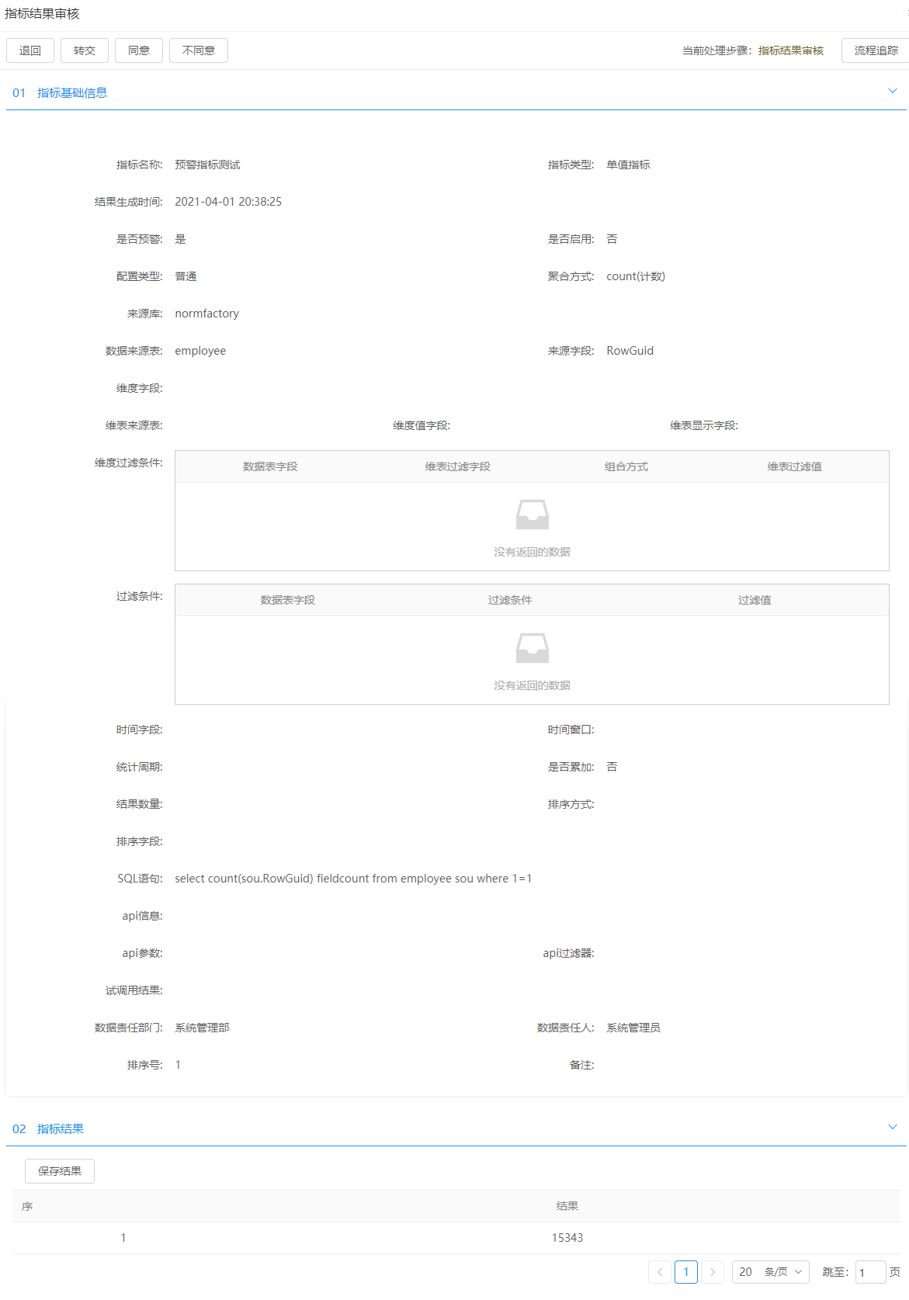

查看指标结果
除状态为‘拒绝’的记录都显示【查看指标结果】按钮，点击【查看指标结果】按钮，显示改指标最新的指标结果。
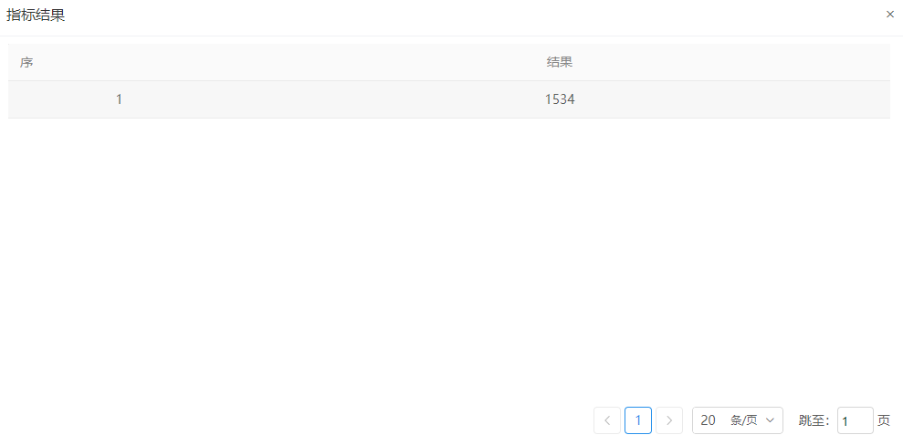

删除
状态为‘草稿’或者‘退回’的记录显示【删除】按钮，点击【删除】按钮，删除所选记录。

指标预警管理

预警配置
打开指标管理-指标预警管理-预警配置，显示预警配置页面。（注：列表指标无计算方式，不可配置预警）
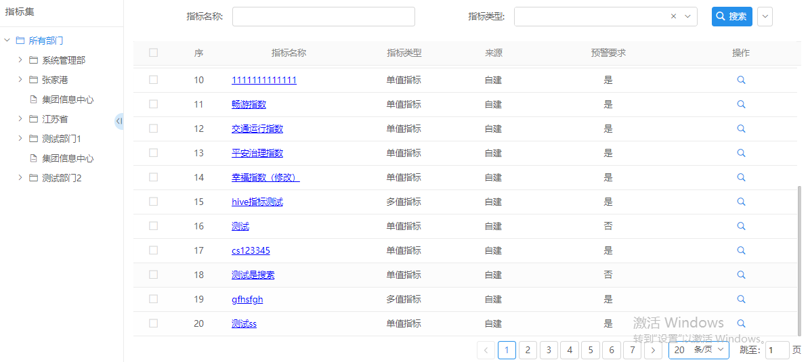
点击行级【操作】按钮，显示指标的预警规则列表。
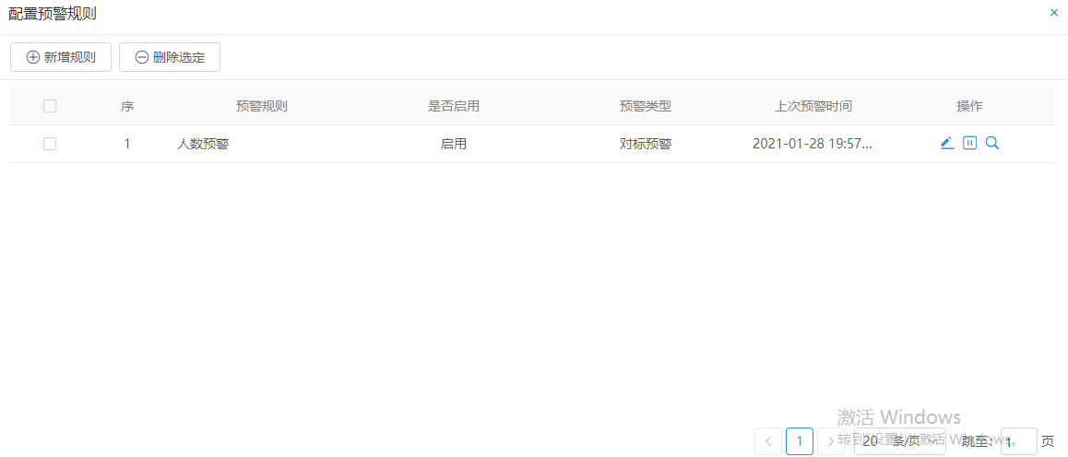

新增预警规则

对标预警
单值、多值指标都可以配置对标预警，以单值指标为例，若需要在企业总人数超过10人时通知相关人员，则配置如下。点击预警对象，可以设置该预警计算方式的预警对象。
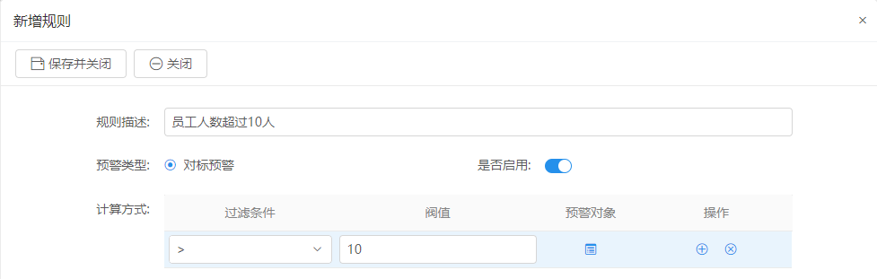

纵向预警
单值、多值指标都可以配置纵向预警，但是必须配置了时间字段和实际窗口，同比、环比的时间跨度按时间窗口来，比如时间窗口选择的月，同比是拿2020年7月与2019年7月比较，环比是2020年7月与2020年6月比较。以多值指标为例，比较江门市蓬江区合利投资有限公司在2020年7月与2019年7月的聘用人数，增长比例超过10%则预警，配置如下图所示：
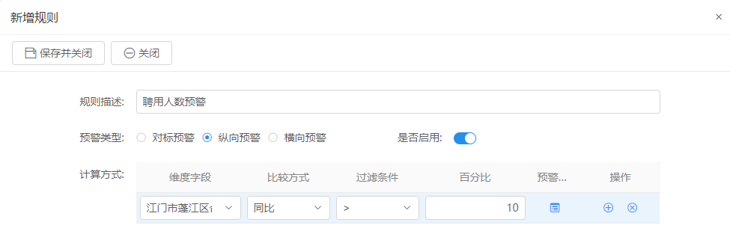

横向预警
目前只有选择了时间窗口的多值指标可以配置横向预警。例：江门市蓬江区合利投资有限公司聘用人数在所有公司中的排名下降时预警，配置如下。
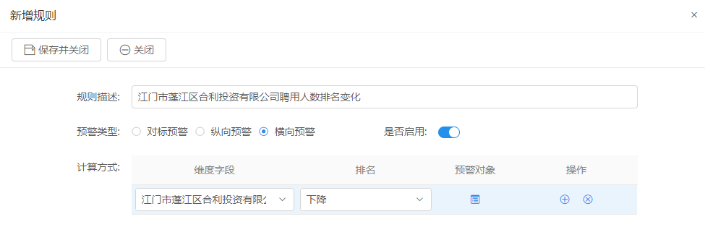

修改预警规则
点击行级【编辑】按钮，打开预警规则修改页面，修改相关规则后点击【保存并关闭】按钮，预警规则修改成功。
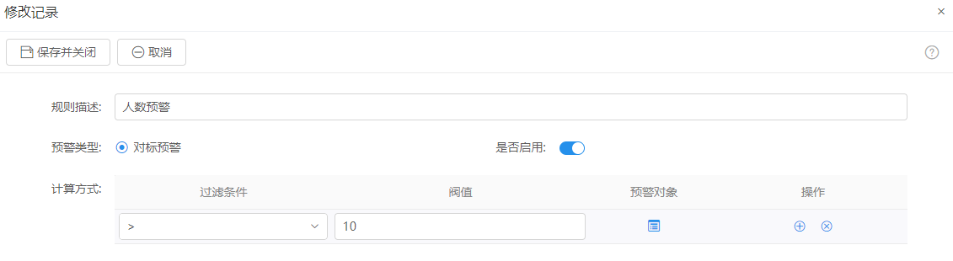

删除预警规则
勾选需要删除的预警规则，点击列表上方【删除选定】按钮，或者点击行级【删除】按钮，弹出确认删除弹窗，点击【确认】，预警规则删除成功。

预警处置
打开指标管理-指标预警管理-预警处置，显示预警处置页面。
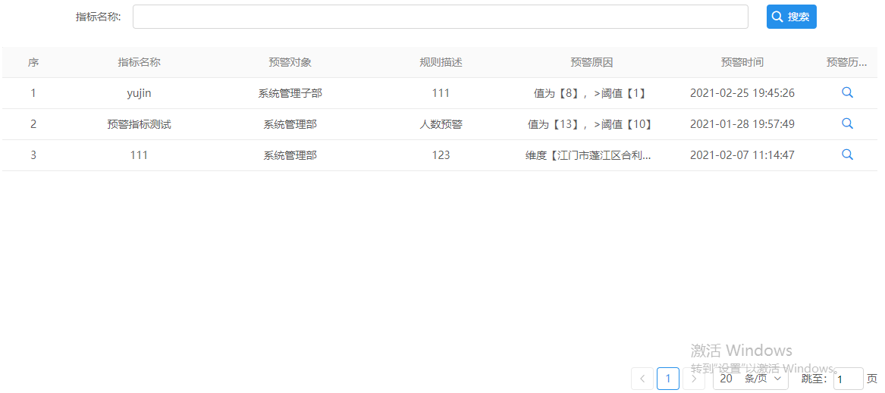
点击行级【预警历史】按钮，显示该预警规则中对当前对象产生的预警信息历史。
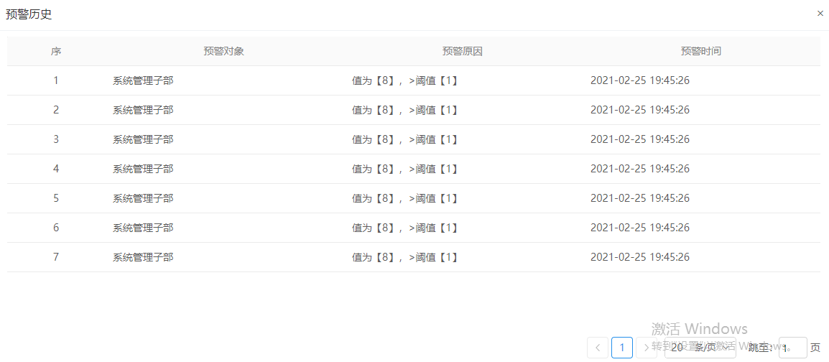

指标订阅管理
打开指标管理-指标订阅管理，显示指标订阅页面。
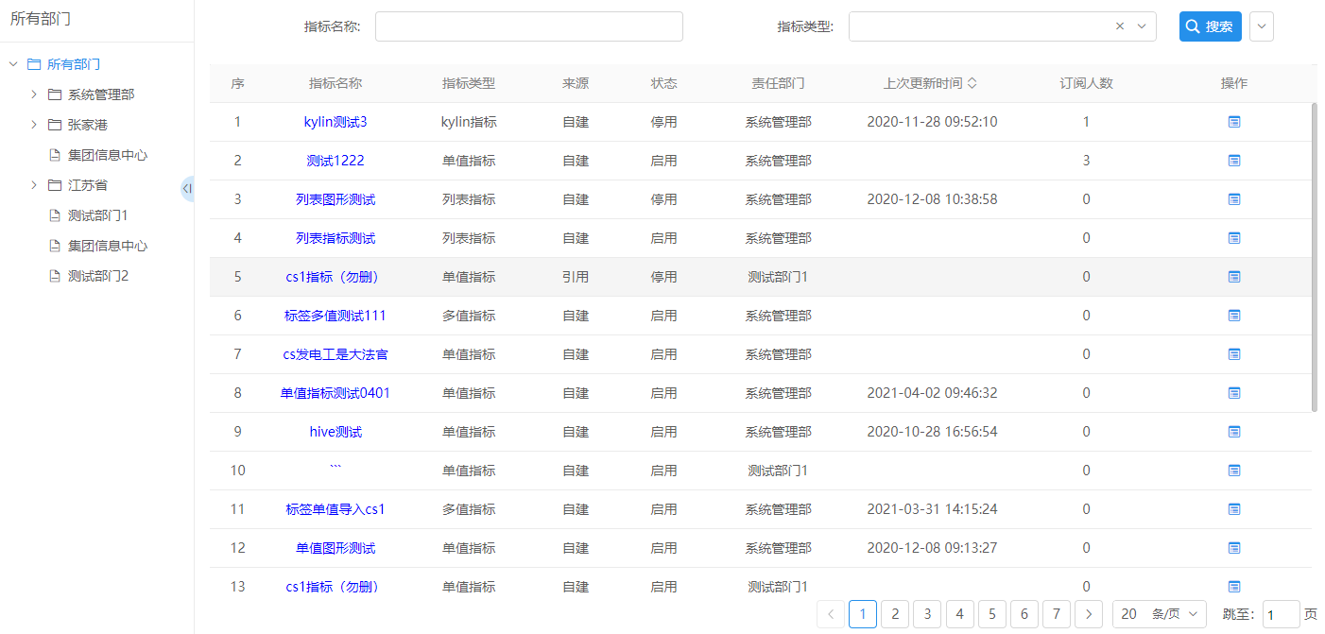

订阅管理
点击行级【订阅管理】按钮，列表显示订阅该指标的用户信息列表。
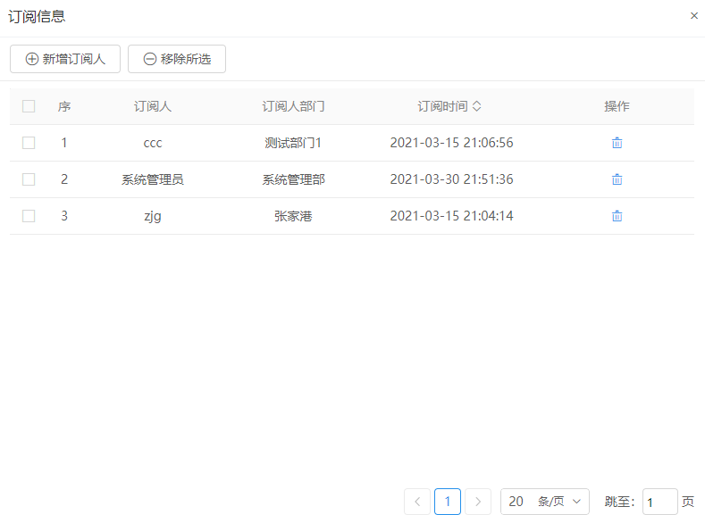

新增订阅
点击【新增订阅人】按钮，打开用户选择页面，勾选用户后，点击【保存并关闭】按钮，所选用户成功订阅该指标。
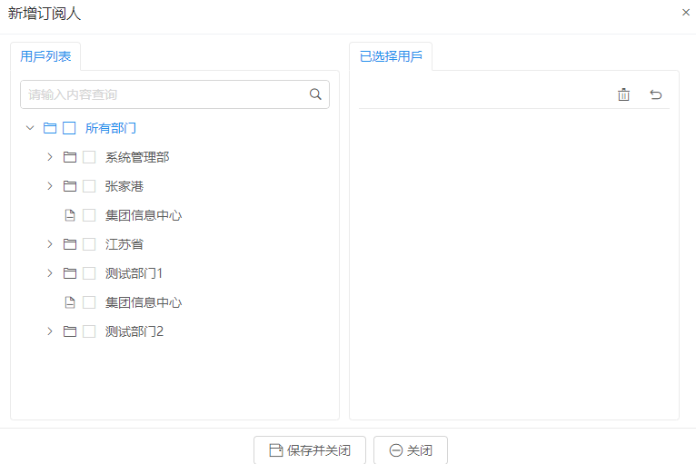

删除订阅
勾选需要删除的订阅人，点击列表上方【移除所选】按钮，或者点击行级【移除】按钮，弹出确认删除弹窗，点击【确认】，订阅信息删除成功。

任务执行日志
打开指标管理-任务执行日志，显示指标任务的执行日志页面。
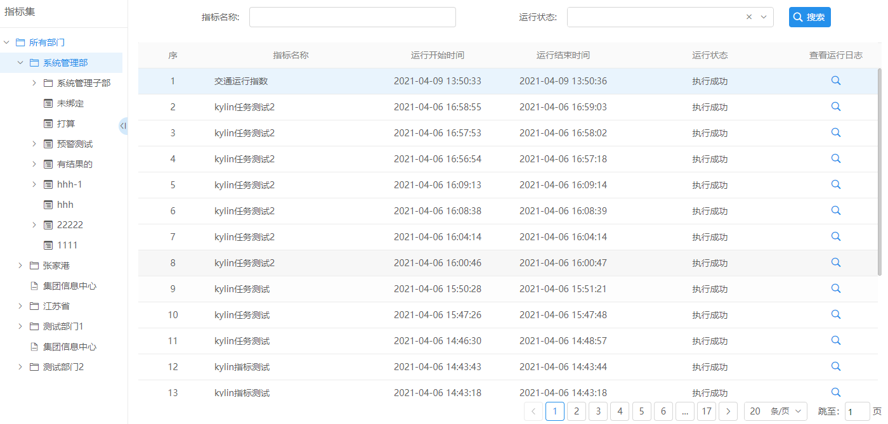

查看运行日志
点击行级【查看运行日志】按钮，列表显示该指标当前执行批次的日志详情。
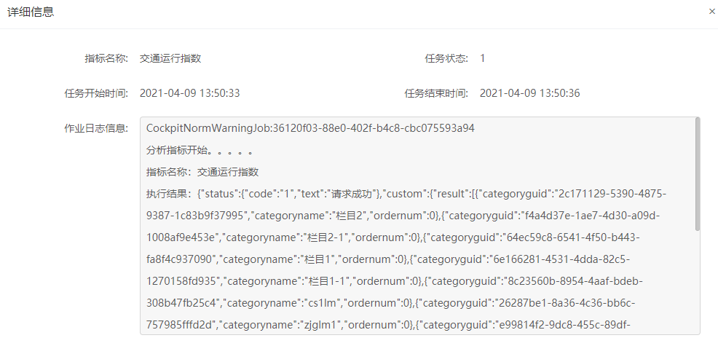

智库信息管理
打开智库信息管理，显示智库信息管理页面。
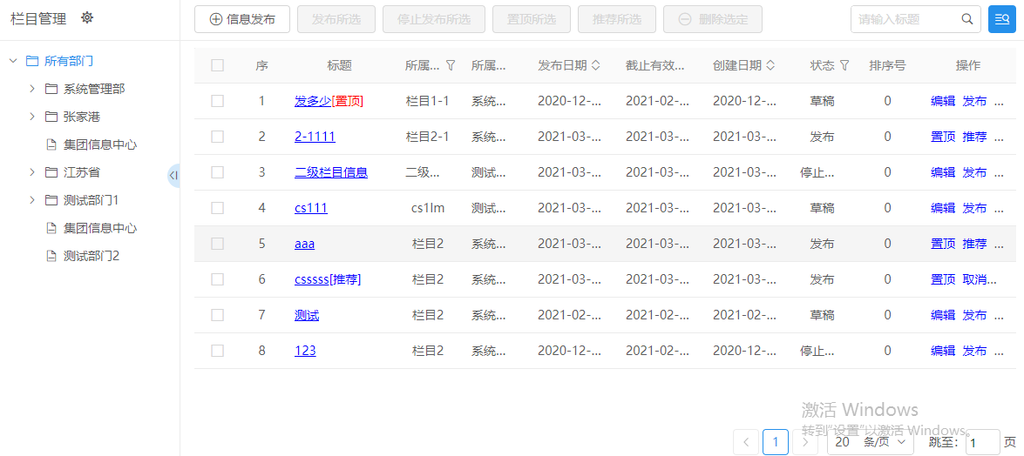

栏目管理
点击左侧树上方的管理按钮，显示栏目管理页面。栏目支持多层级。
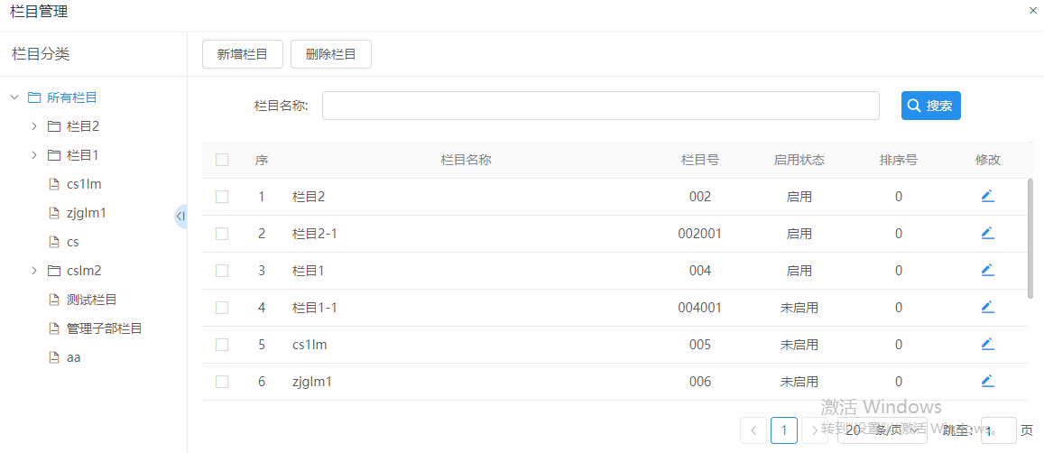

新增栏目
点击【新增栏目】按钮，打开栏目新增页面，填写相关信息后点击【保存并关闭】按钮，栏目新增成功。
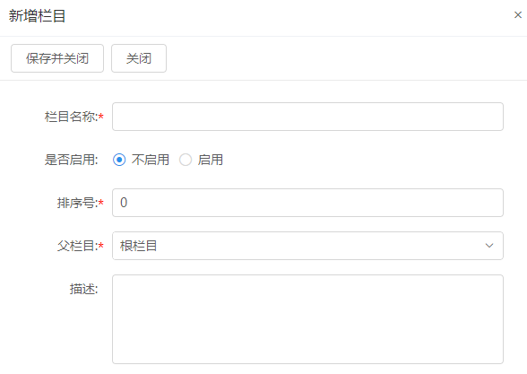

修改栏目
点击行级【编辑】按钮，打开栏目修改页面，修改相关信息后点击【保存并关闭】按钮，栏目修改成功。
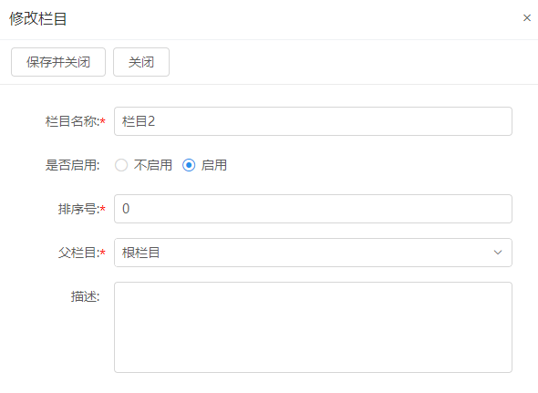

删除栏目
勾选需要删除的栏目，点击列表上方【删除栏目】按钮，弹出确认删除弹窗，点击【确认】，栏目删除成功。

信息管理

新增信息
点击【信息发布】按钮，打开信息新增页面，填写相关信息后点击【保存】按钮，信息新增成功，状态为‘草稿’；点击【发布】按钮，信息新增成功，状态为‘发布’。
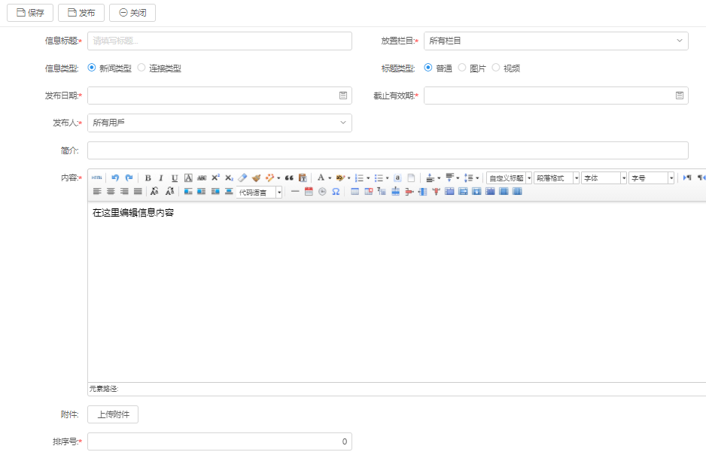

修改信息
点击行级【编辑】按钮，打开信息修改页面，修改相关信息后点击【保存】按钮，信息修改成功，状态为‘草稿’；点击【发布】按钮，信息修改成功，状态为‘发布’。
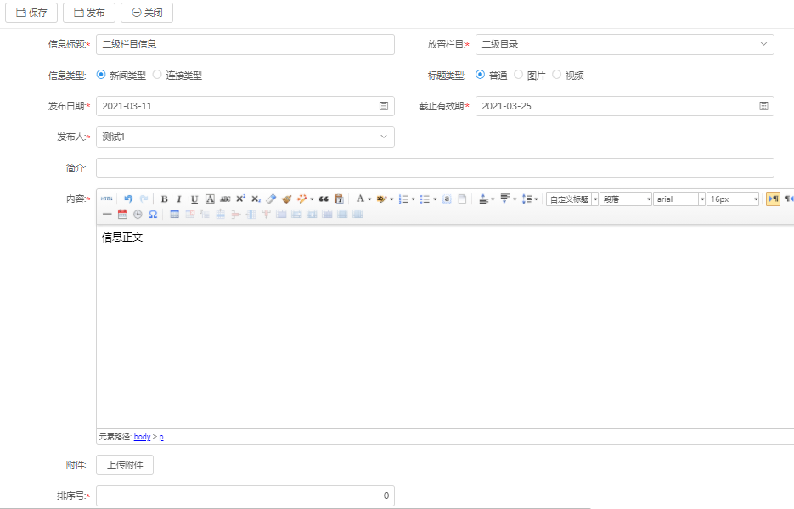

删除信息
勾选需要删除的信息，点击列表上方【删除选定】按钮，或者点击行级【删除】按钮，弹出确认删除弹窗，点击【确认】，信息删除成功。

发布
勾选需要发布的信息，点击列表上方【发布所选】按钮，或者点击行级【发布】按钮，信息状态改为‘发布’。

停止发布
勾选需要停止发布的信息，点击列表上方【停止发布所选】按钮，或者点击行级【停止发布】按钮，信息状态改为‘停止发布’。

置顶
勾选需要置顶的信息，点击列表上方【置顶所选】按钮，或者点击行级【置顶】按钮，信息加上‘置顶’标识，并放在第一个。注：只能有一条信息有置顶的标识，且信息状态为‘发布’。
置顶后的信息，会增加行级【取消置顶】按钮，点击后可取消置顶。

推荐
勾选需要推荐的信息，点击列表上方【推荐所选】按钮，或者点击行级【推荐】按钮，信息会加上‘推荐’状态。
推荐后的信息，会增加行级【取消推荐】按钮，点击后可取消推荐。

日志管理
打开日志管理，显示日志管理页面。
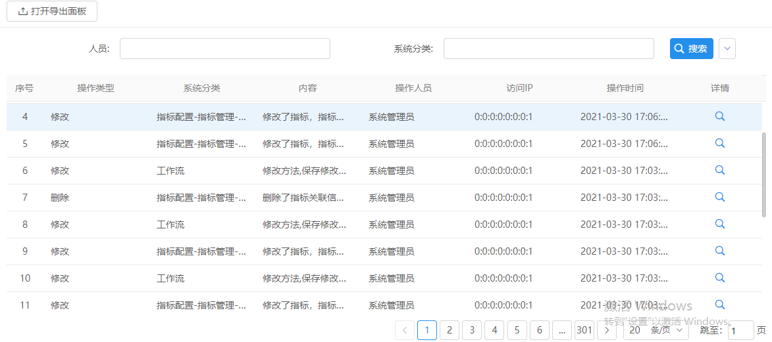

详情
点击行级【详情】按钮，显示该操作日志的详细信息。
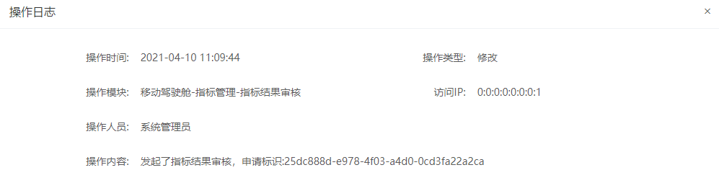

导出
点击【打开导出面板】按钮，选择需要导出的信息后点击【导出】按钮，日志成功导出。
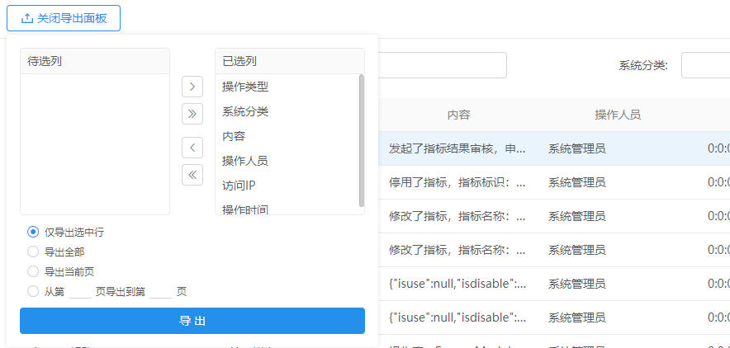

数据源管理

数据源管理
打开数据源管理-数据源管理，显示数据源管理页面，默认以卡片列表的样式展现。
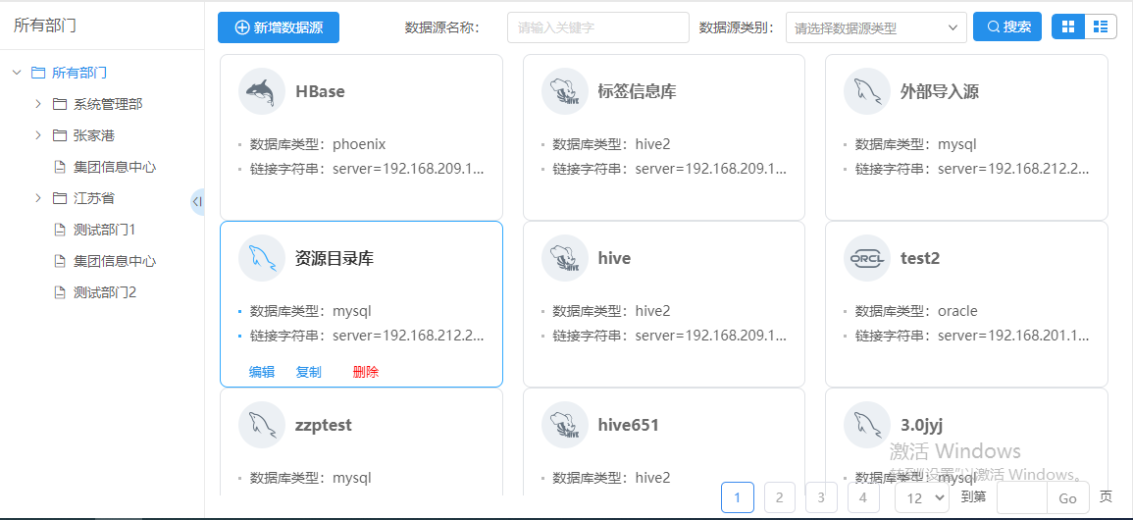
鼠标移到卡片上，会显示【编辑】、【复制】、【删除】按钮。
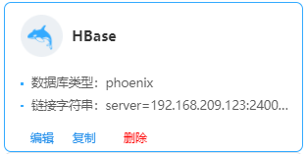
点击右上角的按钮，可以切换成列表。
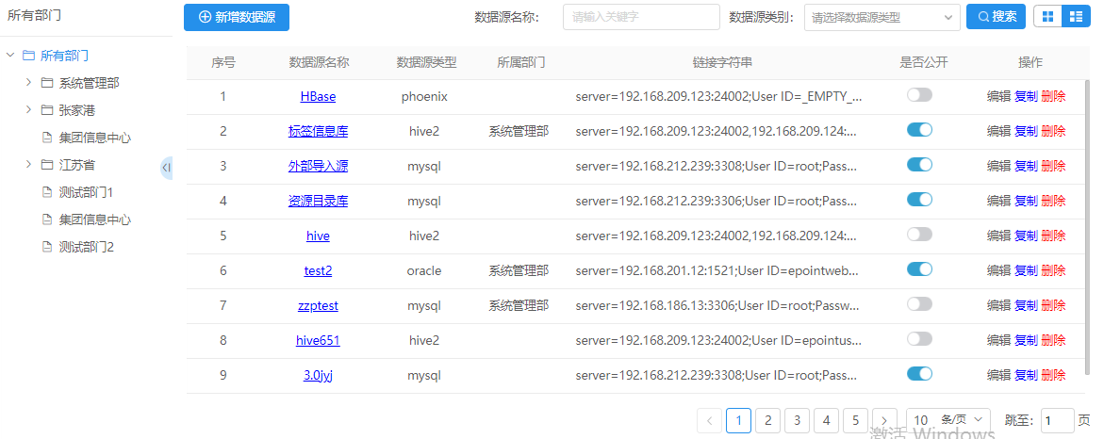

新增数据源
点击【新增数据源】按钮，打开数据源新增页面，填写相关信息后，点击【测试】按钮，可以测试配置的数据源是否能连接，点击【确定添加】按钮，数据源新增成功。
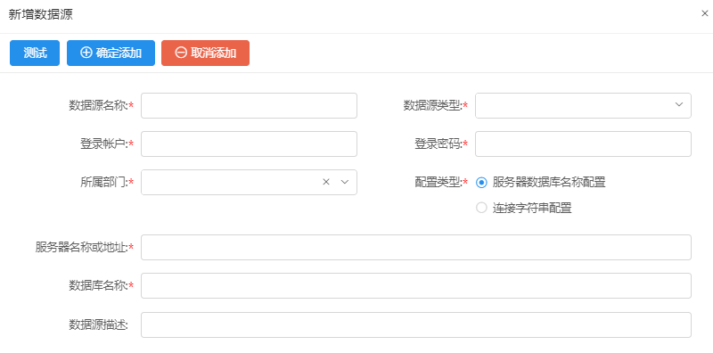

修改数据源
点击行级【编辑】按钮，打开数据源修改页面，修改相关信息后，点击【测试】按钮，可以测试配置的数据源是否能连接，点击【保存修改】按钮，数据源修改成功。
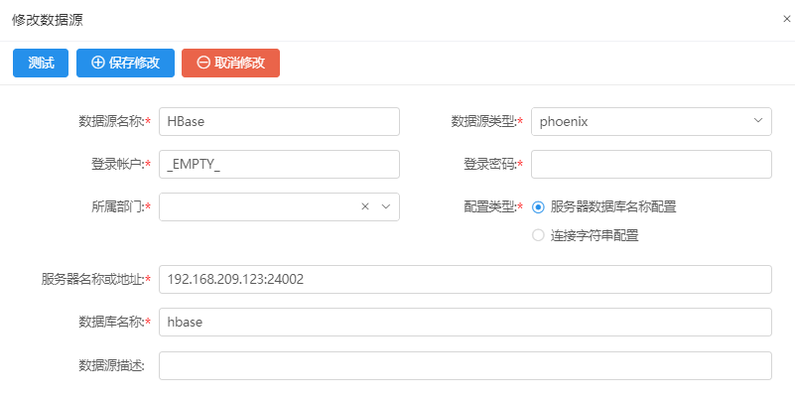

删除数据源
点击行级【删除】按钮，弹出确认删除弹窗，点击【确认】，数据源删除成功。

复制数据源
点击行级【复制】按钮，打开复制数据源页面，并且将原数据源的配置信息带进来，填写相关信息后，点击【测试】按钮，可以测试配置的数据源是否能连接，点击【确定添加】按钮，数据源复制成功。
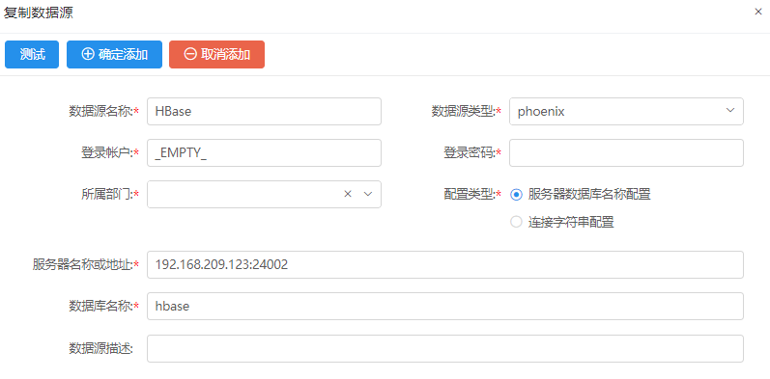

API管理
打开数据源管理-API管理，显示API管理页面。
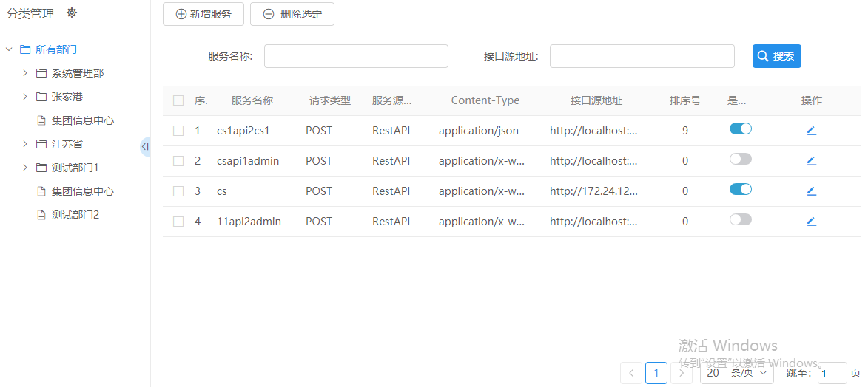

分类管理
点击左侧树上方的管理按钮，显示分类管理页面。分类建在部门下，不支持多层级。
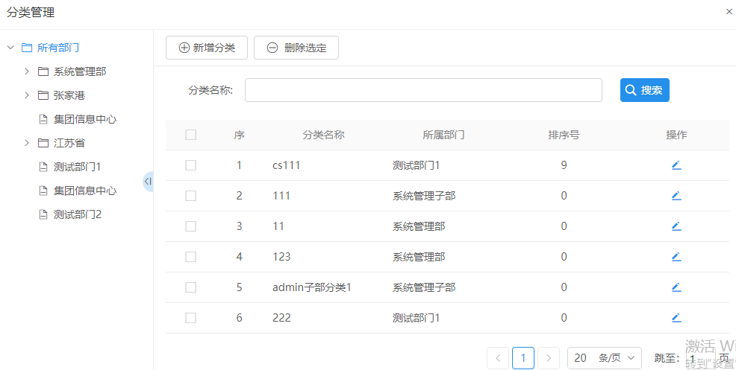

新增分类
点击【新增分类】按钮，打开分类新增页面，填写相关信息后点击【保存并关闭】按钮，分类新增成功。
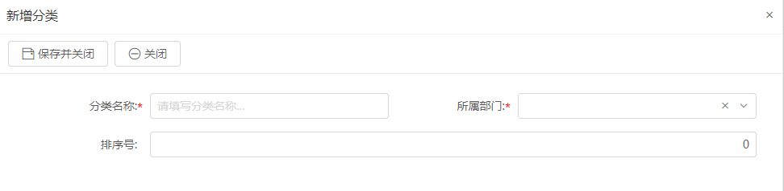

修改分类
点击行级【编辑】按钮，打开分类修改页面，修改相关信息后点击【保存并关闭】按钮，分类修改成功。
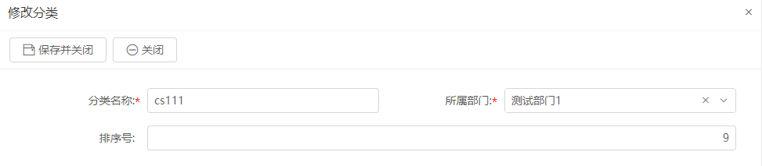

删除分类
勾选需要删除的栏目，点击列表上方【删除选定】按钮，弹出确认删除弹窗，点击【确认】，分类删除成功。

API管理

新增API
点击【新增服务】按钮，打开API新增页面，填写相关信息后点击【保存并关闭】按钮，API新增成功。
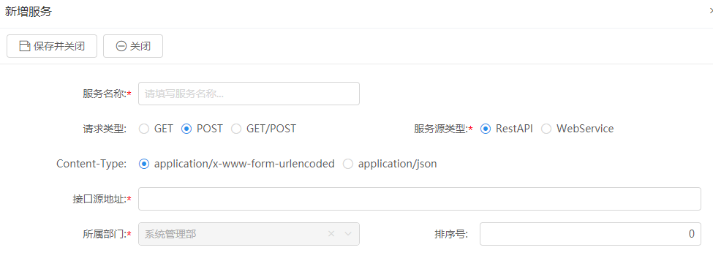

修改API
点击行级【编辑】按钮，打开API修改页面，修改相关信息后，点击【保存修改】按钮，API修改成功。
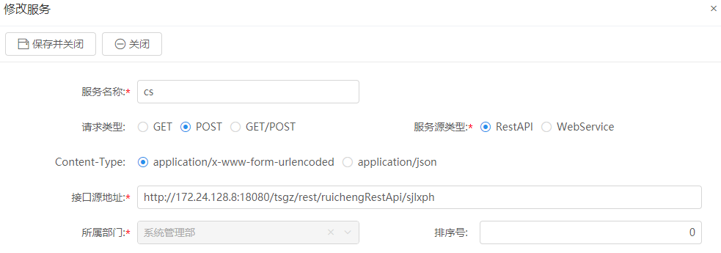

删除API
勾选需要删除的API，点击列表上方【删除选定】按钮，或者点击行级【删除】按钮，弹出确认删除弹窗，点击【确认】，API删除成功。

元数据管理
元数据管理主要功能即采集数据，并且对数据源管理中已配置连接的数据源中的数据表进行管理，包括新增数据，数据结构管理，授权管理，以及数据导入等等。
数据名称、排序号修改后、点击【保存数据】，可进行快速保存。如需修改其他数据，点击行级【修改】按钮进行修改。
点击行级【授权】按钮进行授权。
点击行级【移动分类】按钮移动当前数据源所属类别。
点击行级【查看数据】按钮查看所选表的数据。
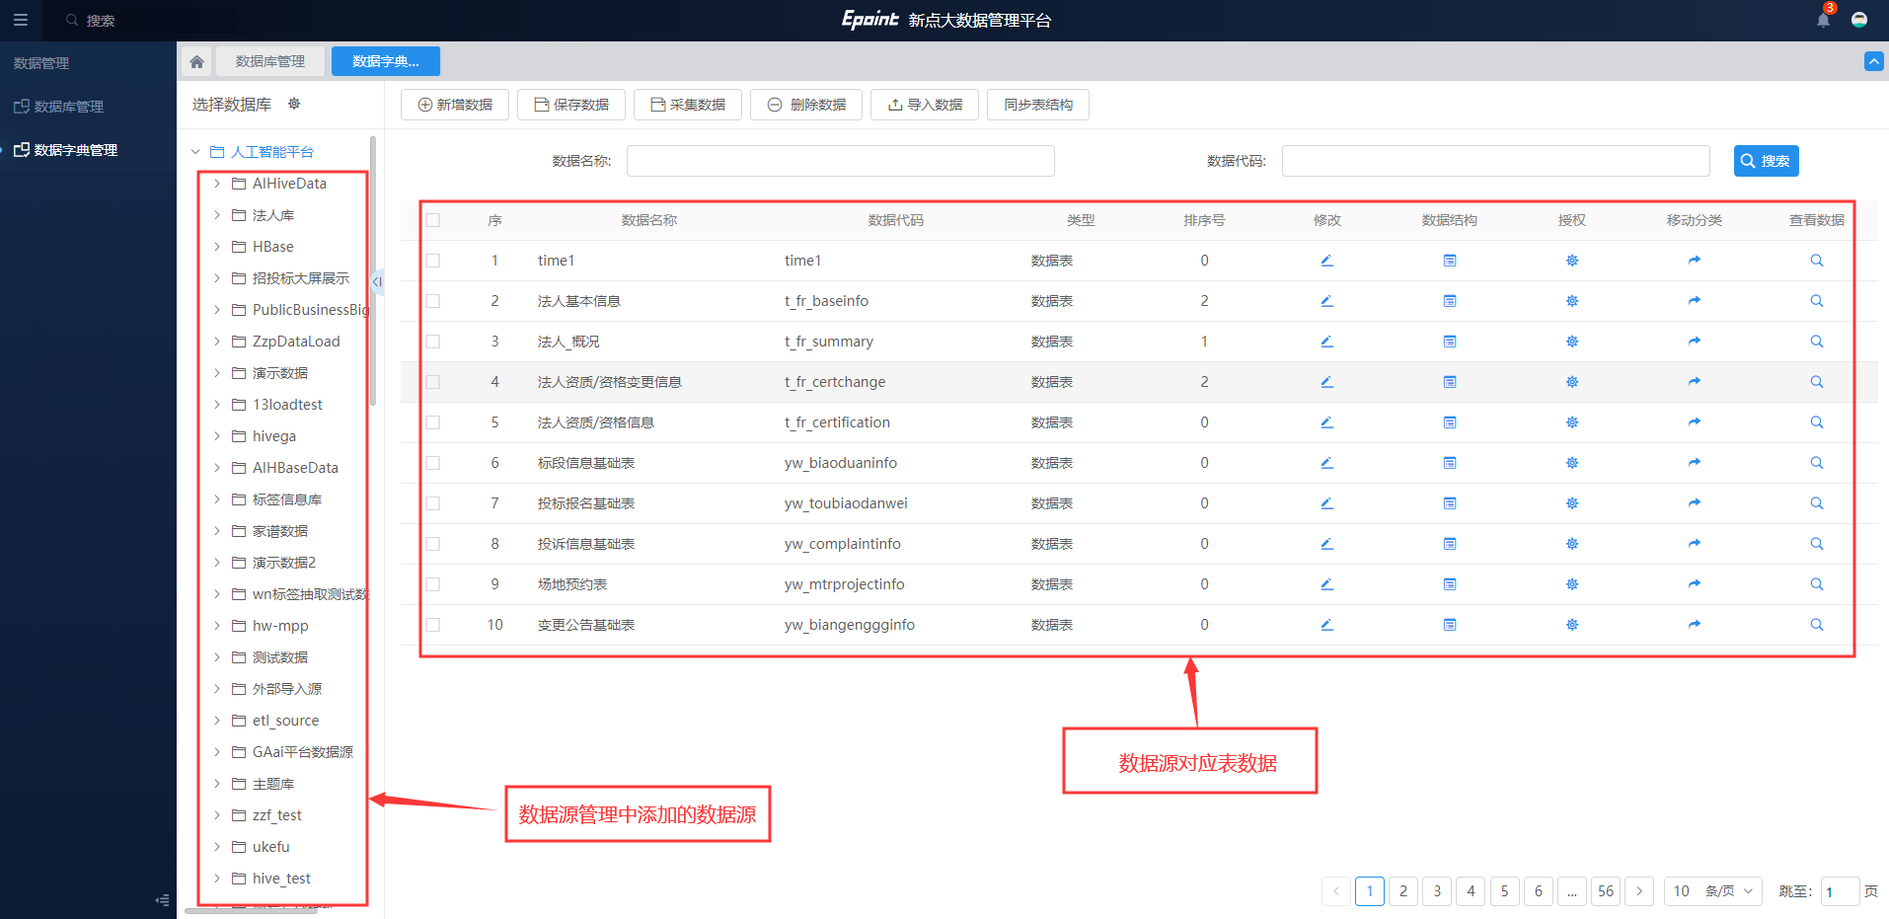

新增数据
选择数据源，填写相关表信息，添加表数据。
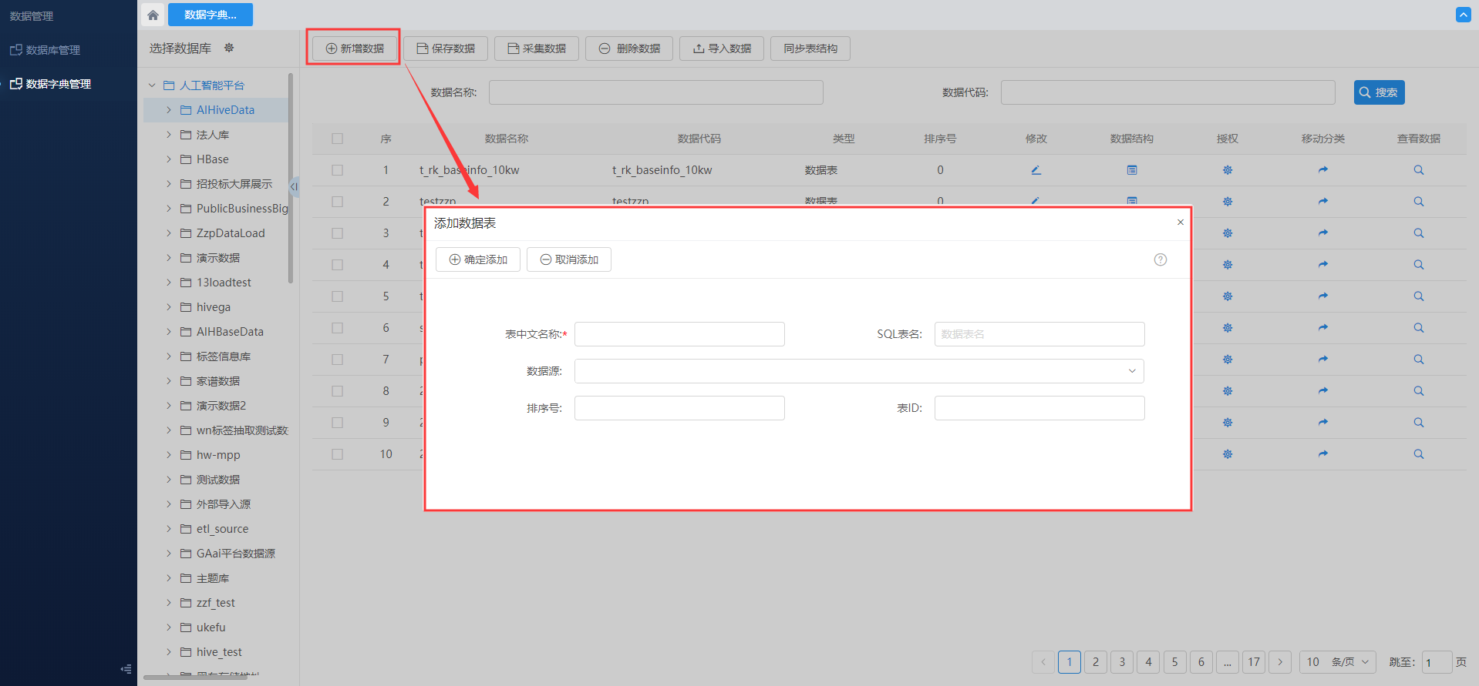

采集数据
点击【采集数据】打开采集元数据页面，选择要新增的元数据，点击【新增数据】采集成功。
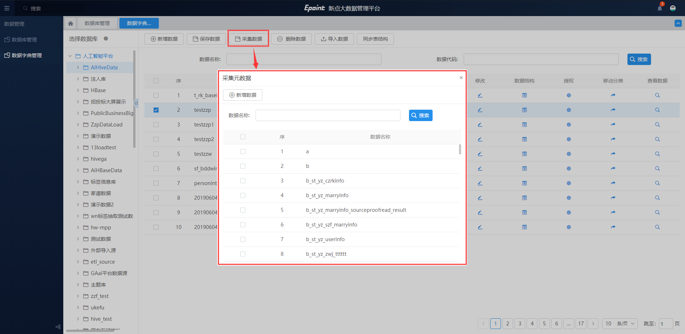
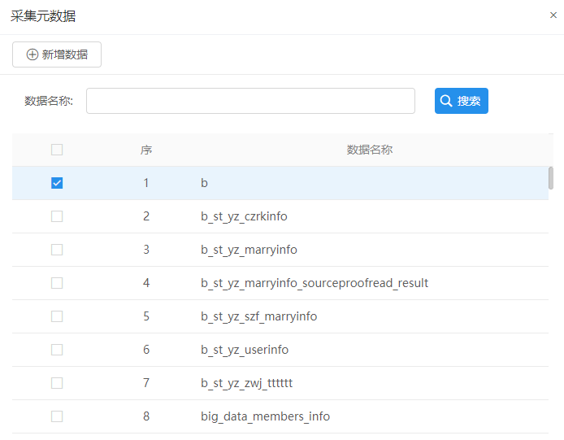

数据结构
修改中文名称后点击【保存】进行快速保存，如要修改其他内容请点击行内修改按钮。
勾选字段后点击【删除】，删除所选字段。
点击行内【修改】图标，弹出修改页，修改相关字段信息后保存。
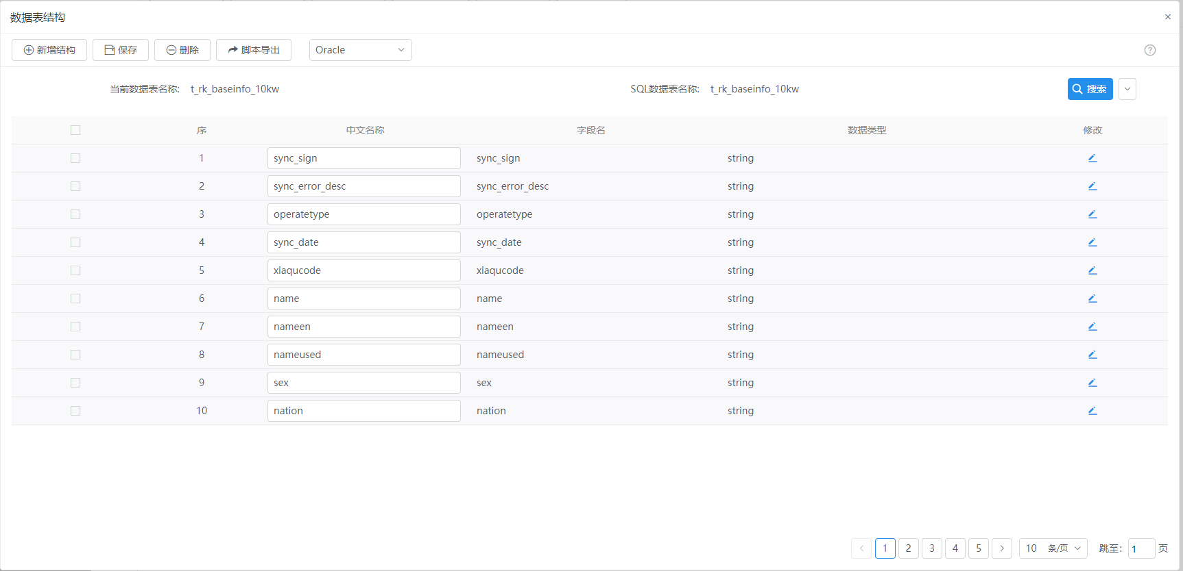

新增结构
点击【新增结构】打开添加结构页面，填写相关字段信息后保存并关闭或者保存并继续新建。
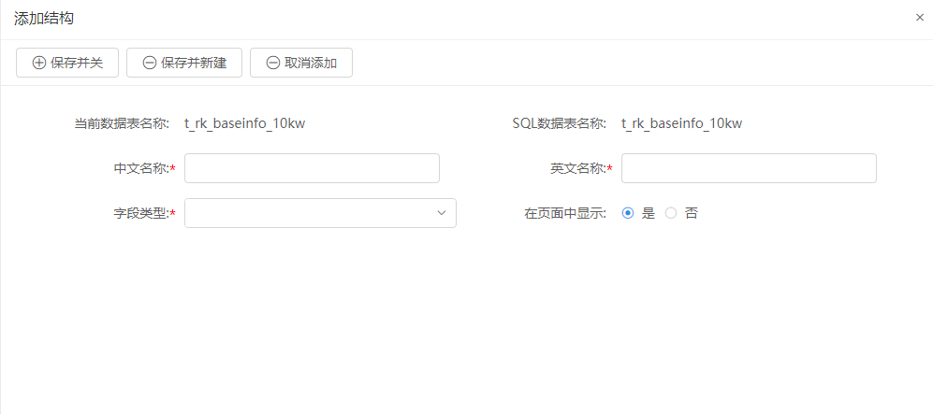

脚本导出
选择需要导出的数据库类型，点击【脚本导出】，弹出脚本导出页面，复制文本框中脚本。
